МИНИСТЕРСТВО НАУКИ И ВЫСШЕГО ОБРАЗОВАНИЯ РОССИЙСКОЙ ФЕДЕРАЦИИ
ФЕДЕРАЛЬНОЕ ГОСУДАРСТВЕННОЕ АВТОНОМНОЕ ОБРАЗОВАТЕЛЬНОЕ УЧРЕЖДЕНИЕ ВЫСШЕГО ОБРАЗОВАНИЯ
«Национальный исследовательский ядерный университет «МИФИ»

Обнинский институт атомной энергетики –
филиал федерального государственного автономного образовательного учреждения высшего образования
«Национальный исследовательский ядерный университет «МИФИ»
(ИАТЭ НИЯУ МИФИ)
,

Одобрено УМС ИАТЭ НИЯУ МИФИ,
Протокол №2-8/2021 От 30.08.2021

ФОНД
ОЦЕНОЧНЫХ СРЕДСТВ

ПО УЧЕБНОЙ ДИСЦИПЛИНЕ

«Случайные процессы»
Направление подготовки: | 01.03.02 «Прикладная математика и информатика»
Профиль: | «Прикладная информатика»
Квалификация (степень) выпускника: | бакалавр
Форма обучения: | очная

2021 г.
Фонд оценочных средств составлен в соответствии с требованиями образовательного стандарта высшего образования национального исследовательского ядерного университета «МИФИ» по направлению подготовки 01.03.02 -«Прикладная математика и информатика»

Фонд оценочных средств составил:

___________________ С.В. Ермаков доцент, к.ф.м.н., доцент

Программа рассмотрена на заседании отделения интеллектуальных кибернетических систем (О) (протокол № 5/7 от «30» июля 2021 г.)

Руководитель образовательной программы
01.03.02 – «Прикладная математика и информатика»
_________________ С.В. Ермаков

«____»____________2021 г.

Область применения
Фонд оценочных средств (ФОС) – является неотъемлемой частью учебно-методического комплекса учебной дисциплины «Случайные процессы» и предназначен для контроля и оценки образовательных достижений обучающихся, освоивших программу данной дисциплины.

Цели и задачи фонда оценочных средств
Целью Фонда оценочных средств является установление соответствия уровня подготовки обучающихся требованиям федерального государственного образовательного стандарта.
Для достижения поставленной цели Фондом оценочных средств по дисциплине «Случайные процессы» решаются следующие задачи:
– контроль и управление процессом приобретения обучающимися знаний, умений и навыков предусмотренных в рамках данного курса;
– контроль и оценка степени освоения компетенций предусмотренных в рамках данного курса;
– обеспечение соответствия результатов обучения задачам будущей профессиональной деятельности через совершенствование традиционных и внедрение инновационных методов обучения в образовательный процесс в рамках данного курса.

1. Перечень компетенций с указанием этапов их формирования в процессе освоения образовательной программы

1.1. Перечень планируемых результатов обучения по дисциплине, соотнесенных с планируемыми результатами освоения образовательной программы
В результате освоения ООП бакалавриата обучающийся должен овладеть следующими результатами обучения по дисциплине:

Коды компетенций | Результаты освоения ООП  Содержание компетенций | Перечень планируемых результатов обучения по дисциплине
ОПК-1 | Способен применять фундаментальные знания, полученные в области математических и (или) естественных наук, и использовать их в профессиональной деятельности. | Знать: основы теории случайных процессов.  Уметь: применять марковские процессы при решении задач теории массового облуживания.  Владеть: основными понятиями и методами теории случайных процессов.
ОПК-3 | Способен применять и модифицировать математические модели для решения задач в области профессиональной деятельности | Знать: основы теории случайных процессов.  Уметь: применять марковские процессы при решении задач теории массового облуживания.  Владеть: основными понятиями и методами теории случайных процессов.

1.2. Этапы формирования компетенций в процессе освоения ООП бакалавриата.
Компоненты компетенций, как правило, формируются при изучении нескольких дисциплин, а также в немалой степени в процессе прохождения практик, НИР и во время самостоятельной работы обучающегося. Выполнение и защита ВКР являются видом учебной деятельности, который завершает процесс формирования компетенций.
Место дисциплины и соответствующий этап формирования компетенций в целостном процессе подготовки по образовательной программе можно определить по матрице компетенций, которая приводится в Приложении.
Этапы формирования компетенции в процессе освоения дисциплины:
- начальный этап – на этом этапе формируются инструментальные основы компетенции, осваиваются основные категории, формируются базовые умения. Студент воспроизводит термины, факты, методы, понятия, принципы и правила; решает учебные задачи по образцу;
- основной этап – знания, умения, навыки, обеспечивающие формирование компетенции, значительно возрастают, но еще не достигают итоговых значений. На этом этапе студент осваивает аналитические действия с предметными знаниями по дисциплине, способен самостоятельно решать учебные задачи, внося коррективы в алгоритм действий, осуществляя коррекцию в ходе работы, переносит знания и умения на новые условия;
- завершающий этап – на этом этапе студент достигает итоговых показателей по заявленной компетенции, то есть осваивает весь необходимый объем знаний, овладевает всеми умениями и навыками в сфере заявленной компетенции. Он способен использовать эти знания, умения, навыки при решении задач повышенной сложности и в нестандартных условиях.
Этапы формирования компетенций в ходе освоения дисциплины отражаются в тематическом плане (см.п. 4 рабочей программы дисциплины).

1.3. Паспорт фонда оценочных средств по дисциплине

№ п/п | Контролируемые разделы (темы) дисциплины (результаты по разделам) | Код контролируемой компетенции (или её части) / и ее формулировка | Наименование оценочного средства
Текущий контроль
1. | Основные понятия теории случайных процессов | ОПК-1, ОПК-3 | Контрольная работа № 1
2. | Марковские цепи, марковские процессы | ОПК-1, ОПК-3 | Контрольная работа № 2
Промежуточный контроль
 | экзамен | ОПК-1, ОПК-3 | Вопросы к экзамену

2. Описание показателей и критериев оценивания компетенций на различных этапах их формирования, описание шкал оценивания
Конечными результатами освоения программы дисциплины являются сформированные когнитивные дескрипторы «знать», «уметь», «владеть», расписанные по отдельным компетенциям, которые приведены в п.1.1. Формирование этих дескрипторов происходит в процессе изучения дисциплины по этапам в рамках различного вида учебных занятий и самостоятельной работы.
Выделяются три уровня сформированности компетенций на каждом этапе: пороговый, продвинутый и высокий.
Уровни | Содержательное описание уровня | Основные признаки выделения уровня | БРС,  % освоения | ECTS/Пятибалльная шкала для оценки экзамена/зачета
Высокий  Все виды компетенций сформированы на высоком уровне в соответствии с целями и задачами дисциплины | Творческая деятельность | Включает нижестоящий уровень.  Студент демонстрирует свободное обладание компетенциями, способен применить их в нестандартных ситуациях: показывает умение самостоятельно принимать решение, решать проблему/задачу теоретического или прикладного характера на основе изученных методов, приемов, технологий | 90-100 | A/  Отлично/  Зачтено
Продвинутый  Все виды компетенций сформированы на продвинутом уровне в соответствии с целями и задачами дисциплины | Применение знаний и умений в более широких контекстах учебной и профессиональной деятельности, нежели по образцу, большей долей самостоятельности и инициативы | Включает нижестоящий уровень.  Студент может доказать владение компетенциями: демонстрирует способность собирать, систематизировать, анализировать и грамотно использовать информацию из самостоятельно найденных теоретических источников и иллюстрировать ими теоретические положения или обосновывать практику применения. | 85-89 | B/  Очень хорошо/  Зачтено
 |  |  | 75-84 | С/  Хорошо/  Зачтено
Пороговый  Все виды компетенций сформированы на пороговом уровне | Репродуктивная деятельность | Студент демонстрирует владение компетенциями в стандартных ситуациях: излагает в пределах задач курса теоретически и практически контролируемый материал. | 65-74 | D/Удовлетворительно/ Зачтено
 | Репродуктивная деятельность |  | 60-64 | E/Посредственно  /Зачтено
Ниже порогового | Отсутствие признаков порогового уровня: компетенции не сформированы.  Студент не в состоянии продемонстрировать обладание компетенциями в стандартных ситуациях. |  | 0-59 | Неудовлетворительно/ Незачтено

Оценивание результатов обучения студентов по дисциплине осуществляется по регламенту текущего контроля и промежуточной аттестации.
Критерии оценивания компетенций на каждом этапе изучения дисциплины для каждого вида оценочного средства и приводятся в п. 4 ФОС. Итоговый уровень сформированности компетенции при изучении дисциплины определяется по таблице. При этом следует понимать, что граница между уровнями для конкретных результатов освоения образовательной программы может смещаться.
Уровень сформированности компетенции | Текущий контроль | Промежуточная аттестация
высокий | высокий | высокий
высокий | продвинутый | высокий
высокий | высокий | продвинутый
продвинутый | пороговый | высокий
продвинутый | высокий | пороговый
продвинутый | продвинутый | продвинутый
продвинутый | продвинутый | пороговый
продвинутый | пороговый | продвинутый
пороговый | пороговый | пороговый
ниже порогового | пороговый | ниже порогового
ниже порогового | ниже порогового | -

3. Методические материалы, определяющие процедуры оценивания знаний, умений, навыков или опыта деятельности, характеризующих этапы формирования компетенций.
Рейтинговая оценка знаний является интегральным показателем качества теоретических и практических знаний и навыков студентов по дисциплине и складывается из оценок, полученных в ходе текущего контроля и промежуточной аттестации.
Текущий контроль в семестре проводится с целью обеспечения своевременной обратной связи, для коррекции обучения, активизации самостоятельной работы студентов.
Промежуточная аттестация предназначена для объективного подтверждения и оценивания достигнутых результатов обучения после завершения изучения дисциплины.
Текущий контроль осуществляется два раза в семестр: контрольная точка № 1 (КТ № 1) и контрольная точка № 2 (КТ № 2).
Результаты текущего контроля и промежуточной аттестации подводятся по шкале балльно-рейтинговой системы.

Вид контроля | Этап рейтинговой системы  Оценочное средство | Балл
Вид контроля | Этап рейтинговой системы  Оценочное средство | Минимум | Максимум
7 семестр
Текущий | Контрольная точка № 1 | 18 | 30
Текущий | Контрольная работа № 1 | 18 | 30
Текущий | Контрольная точка № 2 | 18 | 30
Текущий | Контрольная работа № 2 | 18 | 30
Текущий | Зачет | 24 | 40
Промежуточный | Вопросы к зачету | 24 | 40
ИТОГО по дисциплине |  | 60 | 100

*Положительный ответ студента на промежуточном контроле (экзамене или зачете) оценивается рейтинговыми баллами в диапазоне от 20 до 40. Итоговая положительная оценка должна быть не менее 60 баллов. Следовательно, при минимально допустимом уровне 35 баллов текущего контроля (по сумме баллов двух контрольных точек) ответ считается положительным, если его оценка составляет минимум 25 баллов. Это значение указано в строке «Зачетный билет» таблицы во втором столбце.
Определение бонусов и штрафов
Бонусы: поощрительные баллы студент получает к своему рейтингу в конце
семестра за активную и регулярную работу на занятиях, за своевременную защиту лабораторных работ.
По Положению бонус (премиальные баллы) не может превышать 5 баллов.
Штрафы: за несвоевременную сдачу лабораторных работ максимальная оценка может быть снижена на 20 %.
При изучении теоретических и практических вопросов студентам выставляются баллы за выполнение следующих видов работ:
1) Выполнение домашнего задания
2) Решение задач у доски
3) Решение контрольных работ
4) Ответы на опросы по изучаемому материалу
5) Ответы на тестовые задания
6) Активность при изучении разделов курса

4.Типовые контрольные задания или иные материалы, необходимые для оценки знаний, умений, навыков

4.1.Экзамен. На экзамен предлагаются два теоретических вопроса.

МИНИСТЕРСТВО НАУКИ И ВЫСШЕГО ОБРАЗОВАНИЯ РОССИЙСКОЙ ФЕДЕРАЦИИ
ФЕДЕРАЛЬНОЕ ГОСУДАРСТВЕННОЕ АВТОНОМНОЕ ОБРАЗОВАТЕЛЬНОЕ УЧРЕЖДЕНИЕ ВЫСШЕГО ОБРАЗОВАНИЯ
«Национальный исследовательский ядерный университет «МИФИ»

Обнинский институт атомной энергетики –
филиал федерального государственного автономного образовательного учреждения высшего образования
«Национальный исследовательский ядерный университет «МИФИ»
(ИАТЭ НИЯУ МИФИ)

Направление | 01.03.02 «Прикладная математика и информатика»
Профиль | «Прикладная информатика»
Дисциплина | Случайные процессы

ВОПРОСЫ К ЭКЗАМЕНУ
- Определение случайного процесса. Сечение случайного процесса X(t), его реализации и· конечномерные распределения.
- М Х( t), D Х (t). Ковариационная функция для случайного процесса, ее свойства. Стационарные случайные процессы.
- Поток событий. Свойства простейшего потока. Распределение числа появлений событий потока на интервале τ
- Потоки Пальма. Потоки Эрланга.
- ''Инспектирование"потока событий. Распределение величины Т*, её моментные характеристики.
- Вычисление .
- Марковские цепи. Основные понятия. Теорема о вероятности нахождения в заданном состоянии в момент n. Классификация состояний марковской цепи.
- Марковские цепи: Финальные вероятности. Эргодическая теорема. Балансовые уравнения.
- Уравнения Колмогорова-Чепмена. Критерий возвратности.
- Марковские процессы с дискретными состояниями и случайными временами перехода. Дифференциальные уравнения Колмогорова. Их решение.
- Марковские процессы с дискретными состояниями и случайными временами перехода. Однородный случай. Решение уравнений Колмогорова с помощью преобразования Лапласа.
- Процесс гибели и размножения: решение задачи при различных условиях. Достаточное условие для существования стационарного режима.
- Закон распределения и числовые характеристики времени однократного пребывания марковского случайного процесса с непрерывным временем и дискретными состояниями в произвольном подмножестве состояний U.
- Линейные преобразования случайных процессов.
- Теорема Котельникова-Шеннона.
- Дифференцирование и интегрирование случайных процессов.
- Спектральные разложение стационарного случайного процесса.
- Эргодический случайный процесс и его характеристики.

Литература

- Вентцель Е.С., Овчаров Л.А. Теория случайны х процессов и ее инженерные приложения. - М.: Наука, 1991г. - 383с.
- Вентцель Е.С., Овчаров Л.А. Теория вероятностей и ее инженерные nриложения. - М.: Наука, 1988г. - 480с.
- Сборник задач. no meoриu вероятностей, математической статистике и теории случайных функций. /под ред. А.А. Свешникова. - М.: Наука, 1970г. - 656с.

1

1
1
1

1
1
1
1

1
1

1

1

Критерии и шкала оценивания
Оценка | Критерии оценки
Зачтено  20-40 | Выставляется при соответствии параметрам экзаменационной шкалы на уровнях «отлично», «хорошо», «удовлетворительно».
Незачтено  19 и меньше | Выставляется при соответствии параметрам экзаменационной шкалы на уровне «неудовлетворительно».

4.2. Домашнее задание

Ниже приводятся примерные варианты домашних заданий.

Вопросы для самостоятельной работы:
- Назовите основные понятия теории случайных процессов.
- Перечислите основные характеристики случайных процессов.
- Приведите пример линейного преобразования случайного процесса.
- Относится ли к линейному преобразованию дифференцирование и интегрирование случайных процессов?
- Объясните, в чем отличие понятий стационарности в широком и в узком смысле.
- Запишите вид спектрального разложения стационарного случайного процесса.
- В чем состоит суть понятия «эргодический случайный процесс»?
- В чем специфика определения характеристик эргодического случайного процесса?
- Как задается дискретная марковская цепь?
- Приведите классификацию состояний цепи Маркова.
- Когда марковский процесс называется однородным?
- Запишите вид прямой и обратной систем дифференциальных уравнений Колмогорова.
- Что такое финальные вероятности?
- Назовите три основных свойства пуассоновского процесса.
- Запишите марковскую модель временного ряда.
- Является ли марковская модель временного ряда процессом авторегрессии?
- Чем отличаются процесс «скользящего среднего» и процесс авторегрессии?
- Назовите характеристики стационарных временных рядов.
- Винеровский процесс, его свойства

4.3 Билеты к экзамену

Национальный исследовательский ядерный университет ”МИФИ”
ОБНИНСКИЙ ИНСТИТУТ АТОМНОЙ ЭНЕРГЕТИКИ

Кафедра Прикладной математики
Экзаменационный билет No 1
по курсу “Теория случайных процессов” для 7 семестра
. . . . . . . . . . . . . . . . . . . . . . . . . . . . . . . . . . . . . . . . . . . . . . . . . . . . . . . . . . . . . . . . . . . . . . . . . . . . . . . . . . . . . . . . . . . . . . . . . . . . .

Определение случайного процесса. Сечение случайного процесса X(t), его реализации и конечномерные распределения.
- Марковские цепи: Критерий возвратности.
- Найти математическое ожидание, ковариационную функцию, дисперсию и n – мерные распределения при n = 1, n = 2 для случайного процесса X(t) =t2ξ − η sin t + t, где ξ ∼ R(0; 3), η ∼ N (1; 2) – некоррелированные случайные величины.
. . . . . . . . . . . . . . . . . . . . . . . . . . . . . . . . . . . . . . . . . . . . . . . . . . . . . . . . . . . . . . . . . . . . . . . . . . . . . . .

Зав. кафедрой . . . . . . . . . . . . . . . . . .

Национальный исследовательский ядерный университет ”МИФИ”
ОБНИНСКИЙ ИНСТИТУТ АТОМНОЙ ЭНЕРГЕТИКИ

Кафедра Прикладной математики
Экзаменационный билет No 2
по курсу “Теория случайных процессов” для 7 семестра
. . . . . . . . . . . . . . . . . . . . . . . . . . . . . . . . . . . . . . . . . . . . . . . . . . . . . . . . . . . . . . . . . . . . . . . . . . . . . . . . . . . . . . . . . . . . . . . . . . . . .

M X(t), D X(t). Ковариационная функция для случайного процесса, ее свойства. Стационарные случайные процессы.
- Теорема о измеримости в широком смысле сепарабельного случайного процесса ξ(t) и о существовании последовательности простых функций, сходящихся в среднеквадратическом к ξ(t). Интегрирование случайного процесса. Теорема об интегрируемости ξ(t).
3. Найти математическое ожидание, ковариационную функцию, дисперсию и n – мерные распределения при n = 1, n = 2 для случайного процесса X(t) =tξ + 3e−2tη + t2, где ξ ∼ R(−2; 2), η ∼ Э(0.5) – некоррелированные случайные величины.
. . . . . . . . . . . . . . . . . . . . . . . . . . . . . . . . . . . . . . . . . . . . . . . . . . . . . . . . . . . . . . . . . . . . . . . . . . . . . . . . . . . . . . . . . . . . . . . . . . . . .

Зав. кафедрой . . . . . . . . . . . . . . . . . .

Национальный исследовательский ядерный университет ”МИФИ”
ОБНИНСКИЙ ИНСТИТУТ АТОМНОЙ ЭНЕРГЕТИКИ

Кафедра Прикладной математики
Экзаменационный билет No 3
по курсу “Теория случайных процессов” для 7 семестра

. . . . . . . . . . . . . . . . . . . . . . . . . . . . . . . . . . . . . . . . . . . . . . . . . . . . . . . . . . . . . . . . . . . . . . . . . . . . . . . . . . . . . . . . . . . . . . . . . . . . .

Поток событий. Свойства простейшего потока. Распределение числа появлений событий потока на интервале τ.
- Стационарная случайная последовательность(ССП). Корреляционная функция ССП, ее спектральная функция и спектральная плотность. Теорема Герглотца.
- Найти математическое ожидание, ковариационную функцию, дисперсию и n – мерные распределения при n = 1, n = 2 для случайного процесса X(t) =etξ + t3η − 2, где ξ ∼ N (0; 2), η ∼ Э(0.2) – некоррелированные случайные величины.

. . . . . . . . . . . . . . . . . . . . . . . . . . . . . . . . . . . . . . . . . . . . . . . . . . . . . . . . . . . . . . . . . . . . . . . . . . . . . . .

Зав. кафедрой . . . . . . . . . . . . . . . . . .

Национальный исследовательский ядерный университет ”МИФИ”
ОБНИНСКИЙ ИНСТИТУТ АТОМНОЙ ЭНЕРГЕТИКИ

Кафедра Прикладной математики
Экзаменационный билет No 4
по курсу “Теория случайных процессов” для 7 семестра
. . . . . . . . . . . . . . . . . . . . . . . . . . . . . . . . . . . . . . . . . . . . . . . . . . . . . . . . . . . . . . . . . . . . . . . . . . . . . . .

Потоки Пальма. Потоки Эрланга.
- Эргодическая теорема для стационарного в широком смысле случайного процесса. ЗБЧ: необходимые и достаточные условия.
- Найти математическое ожидание, ковариационную функцию, дисперсию и n – мерные распределения при n = 1, n = 2 для случайного процесса X(t) t2ξ − η sin 2t + t, где ξ ∼ R(1; 4), η ∼ N (2; 3) – некоррелированные случайные величины.
. . . . . . . . . . . . . . . . . . . . . . . . . . . . . . . . . . . . . . . . . . . . . . . . . . . . . . . . . . . . . . . . . . . . . . . . . . . . . . .

Зав. кафедрой . . . . . . . . . . . . . . . . . .

Национальный исследовательский ядерный университет ”МИФИ”
ОБНИНСКИЙ ИНСТИТУТ АТОМНОЙ ЭНЕРГЕТИКИ

Кафедра Прикладной математики
Экзаменационный билет No 5
по курсу “Теория случайных процессов” для 7 семестра

. . . . . . . . . . . . . . . . . . . . . . . . . . . . . . . . . . . . . . . . . . . . . . . . . . . . . . . . . . . . . . . . . . . . . . . . . . . . . .
- "Инспектирование" потока событий: распределение величины T ∗, е¨е моментные характеристики.
- Теорема Котельникова-Шеннона.
- Найти математическое ожидание, ковариационную функцию, дисперсию и n – мерные распределения при n = 1, n = 2 для случайного процесса X(t) =ξ cos t + e2tη + 2t, где ξ ∼ R(0; 3), η ∼ N (−1; 2) – некоррелированные случайные величины.

. . . . . . . . . . . . . . . . . . . . . . . . . . . . . . . . . . . . . . . . . . . . . . . . . . . . . . . . . . . . . . . . . . . . . . . . . . . . . .

Зав. кафедрой . . . . . . . . . . . . . . . . . .

Национальный исследовательский ядерный университет ”МИФИ”
ОБНИНСКИЙ ИНСТИТУТ АТОМНОЙ ЭНЕРГЕТИКИ

Кафедра Прикладной математики
Экзаменационный билет No 6
по курсу “Теория случайных процессов” для 7 семестра
. . . . . . . . . . . . . . . . . . . . . . . . . . . . . . . . . . . . . . . . . . . . . . . . . . . . . . . . . . . . . . . . . . . . . . . . . . . . . .
- "Инспектирование" потока событий: вычисление fQ(q) и FR(r | Q = q).
- Линейные преобразования стационарного случайного процесса. Скользящее суммирование.
- Найти математическое ожидание, ковариационную функцию, дисперсию и n – мерные распределения при n = 1, n = 2 для случайного процесса X(t) =t4ξ + η sin 5t + t3, где ξ ∼ Э(2), η ∼ R(−1; 2) – некоррелированные случайные величины.

. . . . . . . . . . . . . . . . . . . . . . . . . . . . . . . . . . . . . . . . . . . . . . . . . . . . . . . . . . . . . . . . . . . . . . . . . . . . . .

Зав. кафедрой . . . . . . . . . . . . . . . . . .

Национальный исследовательский ядерный университет ”МИФИ”
ОБНИНСКИЙ ИНСТИТУТ АТОМНОЙ ЭНЕРГЕТИКИ

Кафедра Прикладной математики
Экзаменационный билет No 7
по курсу “Теория случайных процессов” для 7 семестра
. . . . . . . . . . . . . . . . . . . . . . . . . . . . . . . . . . . . . . . . . . . . . . . . . . . . . . . . . . . . . . . . . . . . . . . . . . . . . . .

Марковские цепи. Основные понятия. Теорема о вероятности нахождения в заданном состоянии в момент n. Классификация состояний марковcкой цепи.
- Белый шум. Представление стационарной случайной последовательнрсти в виде скользящего среднего.
- Найти математическое ожидание, ковариационную функцию, дисперсию и n – мерные распределения при n = 1, n = 2 для случайного процесса X(t) =ξ sin 2t − e2tη − 2t, где ξ ∼ R(2; 3), η ∼ Э(4) – некоррелированные случайные величины.

. . . . . . . . . . . . . . . . . . . . . . . . . . . . . . . . . . . . . . . . . . . . . . . . . . . . . . . . . . . . . . . . . . . . . . . . . . . . . . .

Зав. кафедрой . . . . . . . . . . . . . . . . . .

Национальный исследовательский ядерный университет ”МИФИ”
ОБНИНСКИЙ ИНСТИТУТ АТОМНОЙ ЭНЕРГЕТИКИ

Кафедра Прикладной математики
Экзаменационный билет No 8
по курсу “Теория случайных процессов” для 7 семестра
. . . . . . . . . . . . . . . . . . . . . . . . . . . . . . . . . . . . . . . . . . . . . . . . . . . . . . . . . . . . . . . . . . . . . . . . . . . . . . .

Марковские цепи: Финальные вероятности. Эргодическая теорема. Балансовые уравнения.
- Разложение случайного процесса в ортогональный ряд. Пример для броуновского процесса.
- Найти математическое ожидание, ковариационную функцию, дисперсию и n – мерные распределения при n = 1, n = 2 для случайного процесса X(t) =t4ξ − t3η + sin t, где ξ ∼ N (0; 3), η ∼ Э(4) – некоррелированные случайные величины.
. . . . . . . . . . . . . . . . . . . . . . . . . . . . . . . . . . . . . . . . . . . . . . . . . . . . . . . . . . . . . . . . . . . . . . . . . . . . . . .

Зав. кафедрой . . . . . . . . . . . . . . . . . .

Национальный исследовательский ядерный университет ”МИФИ”
ОБНИНСКИЙ ИНСТИТУТ АТОМНОЙ ЭНЕРГЕТИКИ

Кафедра Прикладной математики
Экзаменационный билет No 9
по курсу “Теория случайных процессов” для 7 семестра

. . . . . . . . . . . . . . . . . . . . . . . . . . . . . . . . . . . . . . . . . . . . . . . . . . . . . . . . . . . . . . . . . . . . . . . . . . . . . . .

Марковские цепи: Уравнения Колмогорова–Чепмена.
- Стационарная случайная последовательность(ССП). Корреляционная функция ССП, ее спектральная функция и спектральная плотность. Теорема Герглотца.
- Найти математическое ожидание, ковариационную функцию, дисперсию и n – мерные распределения при n = 1, n = 2 для случайного процесса X(t) =etξ + t3η + 4, где ξ ∼ R(0; 6), η ∼ N (−3; 3) – некоррелированные случайные величины.
. . . . . . . . . . . . . . . . . . . . . . . . . . . . . . . . . . . . . . . . . . . . . . . . . . . . . . . . . . . . . . . . . . . . . . . . . . . . . . .

Зав. кафедрой . . . . . . . . . . . . . . . . . .

Национальный исследовательский ядерный университет ”МИФИ”
ОБНИНСКИЙ ИНСТИТУТ АТОМНОЙ ЭНЕРГЕТИКИ

Кафедра Прикладной математики
Экзаменационный билет No 10
по курсу “Теория случайных процессов” для 7 семестра
. . . . . . . . . . . . . . . . . . . . . . . . . . . . . . . . . . . . . . . . . . . . . . . . . . . . . . . . . . . . . . . . . . . . . . . . . . . . . . .

Марковские процессы с дискретными состояниями и случайными временами перехода. Дифференциальные уравнения Колмогорова. Их решение.
- Спектральное представление стационарной случайной последовательности и стационарного случайного процесса.
- Найти математическое ожидание, ковариационную функцию, дисперсию и n – мерные распределения при n = 1, n = 2 для случайного процесса X(t) =−3t2ξ + 2etη + 4t, где ξ ∼ Э(0.2), η ∼ R(1; 2) – некоррелированные случайные величины.
. . . . . . . . . . . . . . . . . . . . . . . . . . . . . . . . . . . . . . . . . . . . . . . . . . . . . . . . . . . . . . . . . . . . . . . . . . . . . . .

Зав. кафедрой . . . . . . . . . . . . . . . . . .

Национальный исследовательский ядерный университет ”МИФИ”
ОБНИНСКИЙ ИНСТИТУТ АТОМНОЙ ЭНЕРГЕТИКИ

Кафедра Прикладной математики
Экзаменационный билет No 11
по курсу “Теория случайных процессов” для 7 семестра
. . . . . . . . . . . . . . . . . . . . . . . . . . . . . . . . . . . . . . . . . . . . . . . . . . . . . . . . . . . . . . . . . . . . . . . . . . . . . . .
- Марковские процессы с дискретными состояниями и случайными временами перехода. Однородный случай. Решение уравнений Колмогорова с помощью преобразования Лапласа.
- Теорема о измеримости в широком смысле сепарабельного случайного процесса ξ(t) и о существовании последовательности простых функций, сходящихся в среднеквадратическом к ξ(t). Интегрирование случайного процесса. Теорема об интегрируемости ξ(t).
- Найти математическое ожидание, ковариационную функцию, дисперсию и n – мерные распределения при n = 1, n = 2 для случайного процесса X(t) =t2ξ − η sin t + t, где ξ ∼ R(0; 3), η ∼ N (1; 2) – некоррелированные случайные величины.
. . . . . . . . . . . . . . . . . . . . . . . . . . . . . . . . . . . . . . . . . . . . . . . . . . . . . . . . . . . . . . . . . . . . . . . . . . . . . . .

Зав. кафедрой . . . . . . . . . . . . . . . . . .

Национальный исследовательский ядерный университет ”МИФИ”
ОБНИНСКИЙ ИНСТИТУТ АТОМНОЙ ЭНЕРГЕТИКИ

Кафедра Прикладной математики
Экзаменационный билет No 12
по курсу “Теория случайных процессов” для 7 семестра
. . . . . . . . . . . . . . . . . . . . . . . . . . . . . . . . . . . . . . . . . . . . . . . . . . . . . . . . . . . . . . . . . . . . . . . . . . . . . . . . . . . . . . . . . . . . . . . . . . . . .

Процесс гибели и размножения: решение задачи при различных условиях. Достаточное условие для существования стационарного режима.
- Эргодическая теорема для стационарного в широком смысле случайного процесса. ЗБЧ: необходимые и достаточные условия.
- Найти математическое ожидание, ковариационную функцию, дисперсию и n – мерные распределения при n = 1, n = 2 для случайного процесса X(t) =tξ + 3e−2tη + t2, где ξ ∼ R(−2; 2), η ∼ Э(0.5) – некоррелированные случайные величины.
. . . . . . . . . . . . . . . . . . . . . . . . . . . . . . . . . . . . . . . . . . . . . . . . . . . . . . . . . . . . . . . . . . . . . . . . . . . . . . .

Зав. кафедрой . . . . . . . . . . . . . . . . . .

Национальный исследовательский ядерный университет ”МИФИ”
ОБНИНСКИЙ ИНСТИТУТ АТОМНОЙ ЭНЕРГЕТИКИ

Кафедра Прикладной математики
Экзаменационный билет No 13
по курсу “Теория случайных процессов” для 7 семестра

. . . . . . . . . . . . . . . . . . . . . . . . . . . . . . . . . . . . . . . . . . . . . . . . . . . . . . . . . . . . . . . . . . . . . . . . . . . . . .

Закон распределения и числовые характеристики времени однократного пребывания марковского случайного процесса с непрерывным временем и дискретными состояниями в произвольном подмножестве состояний U.
- Линейные преобразования стационарного случайного процесса. Скользящее суммирование.
- Найти математическое ожидание, ковариационную функцию, дисперсию и n – мерные распределения при n = 1, n = 2 для случайного процесса X(t) =etξ + t3η − 2, где ξ ∼ N (0; 2), η ∼ Э(0.2) – некоррелированные случайные величины.
. . . . . . . . . . . . . . . . . . . . . . . . . . . . . . . . . . . . . . . . . . . . . . . . . . . . . . . . . . . . . . . . . . . . . . . . . . . . . .

Зав. кафедрой . . . . . . . . . . . . . . . . . .

Национальный исследовательский ядерный университет ”МИФИ”
ОБНИНСКИЙ ИНСТИТУТ АТОМНОЙ ЭНЕРГЕТИКИ

Кафедра Прикладной математики
Экзаменационный билет No 14
по курсу “Теория случайных процессов” для 7 семестра
. . . . . . . . . . . . . . . . . . . . . . . . . . . . . . . . . . . . . . . . . . . . . . . . . . . . . . . . . . . . . . . . . . . . . . . . . . . . . .
- Интегрирование по стохастической мере. Стохастический интеграл.
- Теорема Котельникова-Шеннона.
- Найти математическое ожидание, ковариационную функцию, дисперсию и n – мерные распределения при n = 1, n = 2 для случайного процесса X(t) =t2ξ − η sin 2t + t, где ξ ∼ R(1; 4), η ∼ N (2; 3) – некоррелированные случайные величины.
. . . . . . . . . . . . . . . . . . . . . . . . . . . . . . . . . . . . . . . . . . . . . . . . . . . . . . . . . . . . . . . . . . . . . . . . . . . . . .
Зав. кафедрой . . . . . . . . . . . . . . . . . .

4.4 Задачи
Определение случайных процессов.
Вероятностные распределения. Моментные функции

Определение и вероятностные распределения
    - Найти двумерную плотность вероятности случайного процесса $ξ\left(t\right)=α\text{cos}\left(ωt\right)+β\text{sin}\left(ωt\right)$, если случайные величины $α$ и $β$ независимы и распределены по нормальному закону с нулевым средним и единичной дисперсией, а $ω$ - детерминированная величина.
    - Найти одномерную плотность вероятности случайного процесса $X_{t}=α \text{sin}\left(ω t\right)$, если случайная величина $α$ имеет нормальное распределение с нулевым математическим ожиданием и дисперсией $σ^{2}$, а $ω$ - детерминированная величина.
    - Найти двумерную плотность вероятности случайного процесса $X_{t}=α \text{cos}\left(ω t\right)$, если случайная величина $α$ имеет нормальное распределение с нулевым математическим ожиданием и дисперсией $σ^{2}$, а $ω$ - детерминированная величина.
    - Найти одномерное и двумерное распределения случайного процесса $Y\left(t\right)={\left(−1\right)}^{X\left(t\right)}$, где $X\left(t\right)$ - пуассоновский процесс с интенсивностью $λ$.

Моментные функции случайных процессов
    - Найти моментные функции случайного процесса $ξ\left(t\right)=α\text{cos}\left(ωt+ϕ\right)$, если случайные величины $α$ и $ϕ$ независимы и распределены равномерно на отрезках $\left[−A,A\right]$ и $\left[−π,π\right]$ соответственно, $ω$ - детерминированная величина.
    - Найти моментные функции случайного процесса $ξ\left(t\right)=α\text{cos}\left(ωt+ϕ\right)$, если случайная величина $α$ распределена по нормальному закону с нулевым средним и единичной дисперсией, а случайная величина $ϕ$ распределена равномерно на отрезке $\left[−π,π\right]$. Случайные величины $α$ и $ϕ$ независимы, $ω$ - детерминированная величина.
    - Найти моментные функции случайного процесса $ξ\left(t\right)=α\text{cos}\left(ωt\right)$, если случайные величины $α$ и $ω$ независимы и распределены равномерно на отрезках $\left[−A,A\right]$ и $\left[−Ω,Ω\right]$ соответственно.
    - Найти моментные функции случайного процесса $ξ\left(t\right)=α\text{cos}\left(ωt\right)+β\text{sin}\left(ωt\right)$, если случайные величины $α$ и $β$ независимы и распределены по нормальному закону с нулевым средним и единичной дисперсией, а $ω$ - детерминированная величина.
    - Найти корреляционную функцию случайного процесса $X_{t}=\text{sin}\left(ω t+ϕ\right)$, если случайные величины $ω$ и $ϕ$ независимы и распределены равномерно соответственно на отрезках $\left[−Ω,Ω\right]$ и $\left[−π,π\right]$.
    - Найти моментные функции случайного процесса $Y\left(t\right)={\left(−1\right)}^{X\left(t\right)}$, где $X\left(t\right)$ - пуассоновский процесс с интенсивностью $λ$.
    - Найти корреляционную функцию случайного процесса $Y_{t}=X_{t+T}−X_{t}, T>0$, где $X_{t}$ - винеровский процесс.
    - Найти корреляционную функцию случайного процесса $Y_{t}=X_{t+T}−X_{t}, T>0$, где $X_{t}$ - пуассоновский процесс.
    - Найти корреляционную функцию случайного процесса $Y_{t}=X_{t+T}+X_{t}, T>0$, где $X_{t}$ - винеровский процесс.

Стационарные случайные процессы

Определение и моментные функции
    - Является ли стационарным в широком смысле случайный процесс $X_{t}=\text{sin}\left(ω t\right)$, если случайная величина $ω$ распределена равномерно на отрезке $\left[−π,π\right]$?
    - Является ли стационарным в широком смысле случайный процесс $Y_{t}=X_{t+T}−X_{t}, T>0$, если $X_{t}$- пуассоновский процесс? Найти корреляционную функцию процесса $Y_{t}$.
    - Стационарный в широком смысле случайный процесс $X_{t}$ имеет корреляционную функцию $R_{X}\left(τ\right)=σ^{2}e^{−α\left|τ\right|}$. Найти дисперсию случайного процесса $Y_{t}=X_{t+T}−X_{t}, T>0$.
    - Стационарный в широком смысле случайный процесс $X_{t}$ имеет корреляционную функцию $R_{X}\left(τ\right)=σ^{2}e^{−α\left|τ\right|}$. Найти дисперсию случайного процесса $Y_{t}=X_{t+T}+X_{t}, T>0$.
    - Является ли стационарным в широком смысле случайный процесс $Z_{t}=X_{t}Y_{t}$, если$X_{t}$ и $Y_{t}$ - независимые стационарные в широком смысле случайные процессы?
    - Является ли стационарным в широком смысле случайный процесс $Z_{t}=X_{t}+Y_{t}$, если$X_{t}$ и $Y_{t}$ - независимые стационарные в широком смысле случайные процессы?
    - Является ли стационарным в широком смысле случайный процесс $Y_{t}=\text{exp}\left(X_{t}\right)$, если$X_{t}$ - стационарный в узком смысле случайный процесс?

Спектральная плотность мощности
    - Стационарный в широком смысле случайный процесс $X_{t}$ имеет спектральную плотность мощности $S_{X}\left(ω\right)$. Найти спектральную плотность мощности $S_{Y}\left(ω\right)$ случайного процесса $Y_{t}=X_{t+T}−X_{t}, T>0$.
    - Стационарный в широком смысле случайный процесс $X_{t}$ имеет корреляционную функцию $R_{X}\left(τ\right)=σ^{2}e^{−α\left|τ\right|}$. Найти спектральную плотность стационарного в широком смысле случайного процесса $Y_{t}=X_{t+T}−X_{t}, T>0$.
    - Стационарный в широком смысле случайный процесс $X_{t}$ имеет корреляционную функцию $R_{X}\left(τ\right)=σ^{2}e^{−α\left|τ\right|}\text{cos}\left(\text{βτ}\right)$. Найти спектральную плотность мощности этого случайного процесса.
    - Стационарный в широком смысле случайный процесс $X_{t}$ имеет корреляционную функцию $R_{X}\left(τ\right)=e^{−α\left|τ\right|}\left(1+β\left|τ\right|\right)$. Найти спектральную плотность мощности этого случайного процесса.
    - При каких значениях параметров $α$ и $β$ существует стационарный в широком смысле случайный процесс $X_{t}$ с корреляционной функцией $R_{X}\left(τ\right)=e^{−α\left|τ\right|}\left(1+β\left|τ\right|\right)$.
    - Стационарный в широком смысле случайный процесс $X_{t}$ имеет корреляционную функцию $R_{X}\left(τ\right)=σ^{2}e^{−α\left|τ\right|}$. Найти спектральную плотность мощности этого случайного процесса.
    - Стационарный в широком смысле случайный процесс $X_{t}$ имеет корреляционную функцию $R_{X}\left(τ\right)=\begin{aligned}\left\{\left(1−\frac{\left|τ\right|}{T}\right), \left|τ\right|≤T; | \right.\end{aligned}$. Найти и изобразить графически спектральную плотность мощности этого случайного процесса.
    - Доказать, что не существует стационарного в широком смысле случайного процесса $X_{t}$ с корреляционной функцией $R_{X}\left(τ\right)=\begin{aligned}\left\{1, \left|τ\right|≤T; | \right.\end{aligned}$.
    - Стационарный в широком смысле случайный процесс $X_{t}$ имеет спектральную плотность мощности $S_{X}\left(ω\right)=\begin{aligned}\left\{1, \left|ω\right|≤Ω; | \right.\end{aligned}$. Найти и изобразить графически корреляционную функцию этого случайного процесса.
    - Стационарный в широком смысле случайный процесс $X_{t}$ имеет спектральную плотность мощности $S_{X}\left(ω\right)=\begin{aligned}\left\{\left(1−\frac{\left|ω\right|}{Ω}\right), \left|ω\right|≤Ω; | \right.\end{aligned}$. Найти и изобразить графически корреляционную функцию этого случайного процесса.

Марковские процессы

Цепи Маркова с дискретным временем
    - Двое играют в “орлянку” до полного банкротства одного из них. Чему равна средняя продолжительность игры, если начальные капиталы игроков равны, соответственно, одной и ста ставкам?
    - Двое играют в “орлянку” до полного банкротства одного из них. Найти вероятность завершения игры до пятого бросания монеты включительно, если начальные капиталы игроков равны, соответственно, одной и трём ставкам?
    - Двое играют в “орлянку” до полного банкротства одного из них. Найти вероятность выигрыша каждого из игроков, если начальные капиталы игроков равны, соответственно, одной и девяти ставкам?
    - Цепь Маркова с дискретным временем имеет два состояния. Вероятности переходов равны 1/2 и 1/3. Найти предельные вероятности стационарного состояния.
    - В начальный момент времени частица находится в начале координат. В каждый целочисленный момент времени частица смещается на единицу вправо или влево с одинаковой вероятностью независимо от предыдущих перемещений. Найти вероятность того, что в момент времени n=0,1,2,3,… частица будет находиться в точке k=0, ±1, ±2, ±3,… .
    - В начальный момент времени частица находится в начале координат. В каждый целочисленный момент времени частица смещается на единицу вправо или влево с одинаковой вероятностью независимо от предыдущих перемещений. Найти корреляционную функцию случайного процесса X_{n} (координата частицы в момент времени n=0,1,2,3,…).
    - В начальный момент времени частица находится в начале координат. В каждый целочисленный момент времени частица смещается на единицу вправо или влево с одинаковой вероятностью независимо от предыдущих перемещений. Найти вероятность нахождения частицы в точке k=0,±1, ±2, ±3,… в произвольный момент времени n=0,1,2,3,….
    - Двое играют в одну из азартных игр до полного банкротства одного из них. В каждой партии один из игроков выигрывает один рубль у другого с определенной вероятностью. Каковы должны быть вероятности выигрыша партии каждым из игроков, чтобы вероятности банкротства каждого из игроков были одинаковы, если начальный капитал первого игрока составляет один рубль, а начальный капитал второго игрока составляет два рубля?
    - Двое играют в одну из азартных игр до полного банкротства одного из них. В каждой партии один из игроков выигрывает один рубль у другого с определенной вероятностью. Вероятность выигрыша каждой партии первым игроком в два раза выше вероятности выигрыша партии вторым игроком. Вероятность банкротства какого из игроков выше, если начальный капитал второго игрока в два раза выше начального капитала первого игрока?
    - Двое играют в одну из азартных игр до полного банкротства одного из них. В каждой партии один из игроков выигрывает один рубль у другого с определенной вероятностью. Вероятность выигрыша каждой партии первым игроком в два раза выше вероятности выигрыша партии вторым игроком. Найти среднюю продолжительность игры, если начальные капиталы каждого из игроков равны пяти рублям?
    - Найти среднюю продолжительность игры при игре с бесконечно богатым соперником, если вероятность выигрыша каждой партии равна 0,49, а начальный капитал игрока составляет 10 единиц.
    - Два дуэлянта поочередно стреляют друг в друга. Вероятность попадания в соперника первым дуэлянтом при каждом выстреле равна 1/2, вторым – 1/3. Дуэль продолжается до первого попадания. Найти вероятность того, что дуэль закончится не более чем за шесть выстрелов.
    - Два дуэлянта поочередно стреляют друг в друга. Вероятность попадания в соперника первым дуэлянтом при каждом выстреле равна 1/2, вторым – 1/3. Дуэль продолжается до первого попадания. Найти вероятности поражения каждого из соперников.
    - Два дуэлянта поочередно стреляют друг в друга. Вероятность попадания в соперника первым дуэлянтом при каждом выстреле равна 1/2, вторым – 1/3. Дуэль продолжается до первого попадания. Найти среднюю продолжительность дуэли.

Цепи Маркова с непрерывным временем
    - В систему с двумя линиями обслуживания поступают заявки с интенсивностью 2 с⁻¹. Среднее время обслуживания заявки – 1 с. Если при поступлении заявки все линии заняты, то заявка теряется. Найти вероятности стационарного состояния (вероятность занятости ровно m линий обслуживания).
    - В систему с одной линией обслуживания поступают заявки с интенсивностью $λ$. Среднее время обслуживания заявки равно T. Если при поступлении заявки линия обслуживания занята, то заявка теряется. Найти соотношение между параметрами λ и T, при котором вероятность занятости линии обслуживания в стационарном состоянии равна 1/2.
    - В систему с одной линией обслуживания поступают заявки с интенсивностью $λ$. Среднее время обслуживания заявки равно T. Если при поступлении заявки линия обслуживания занята, то заявка теряется. Найти вероятность потери заявки в стационарном состоянии.
    - Сколько мест должно быть на автомобильной парковке, чтобы вероятность полного её заполнения была не больше 0,9. Автомобили прибывают на парковку с интенсивностью 10 штук в час, а среднее время парковки равно 12 минут.

Процессы гибели и размножения
    - Частицы размножаются делением на три с интенсивностью $λ$. В начальный момент времени имеется одна частица. Найти вероятность того, что в момент времени t будет ровно n частиц.
    - Частицы размножаются делением пополам и гибнут с одинаковой интенсивностью, равной $λ$. В начальный момент времени имеется одна частица. Найти вероятность того, что в момент времени t будет ровно n частиц.
4.5 Марковский процесс дискретный случай
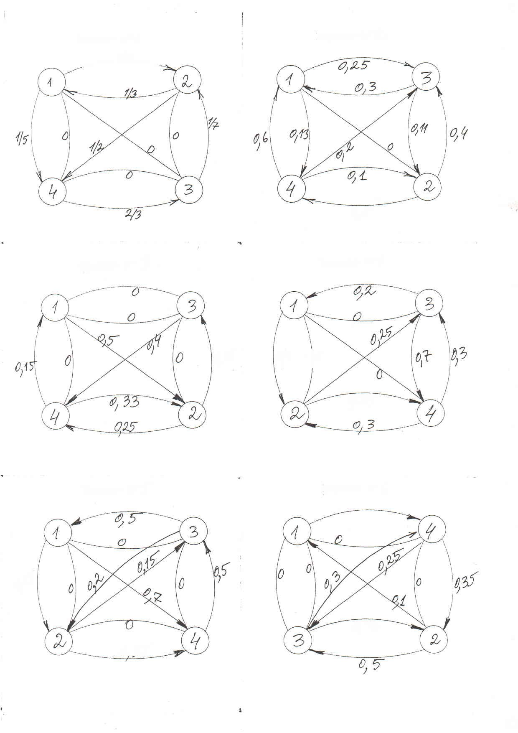
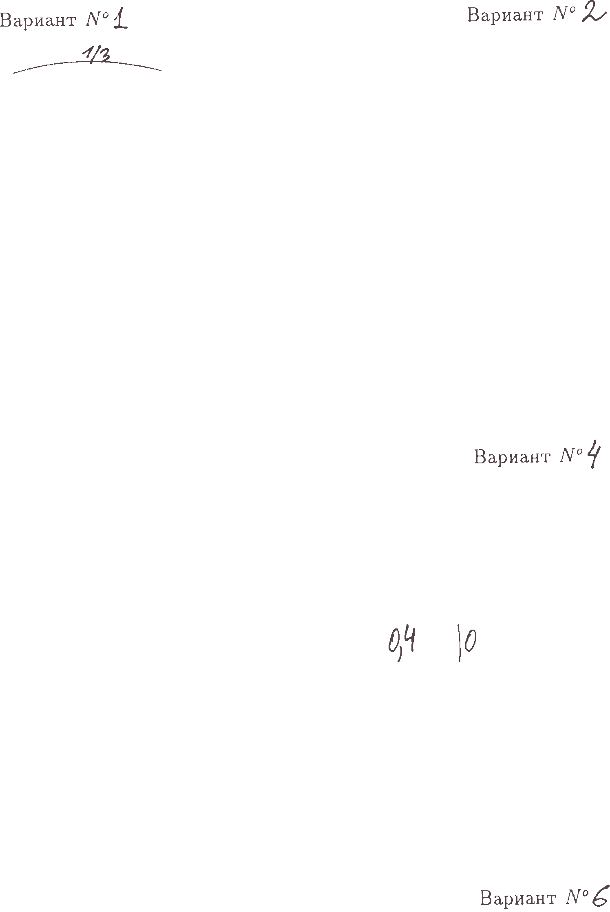
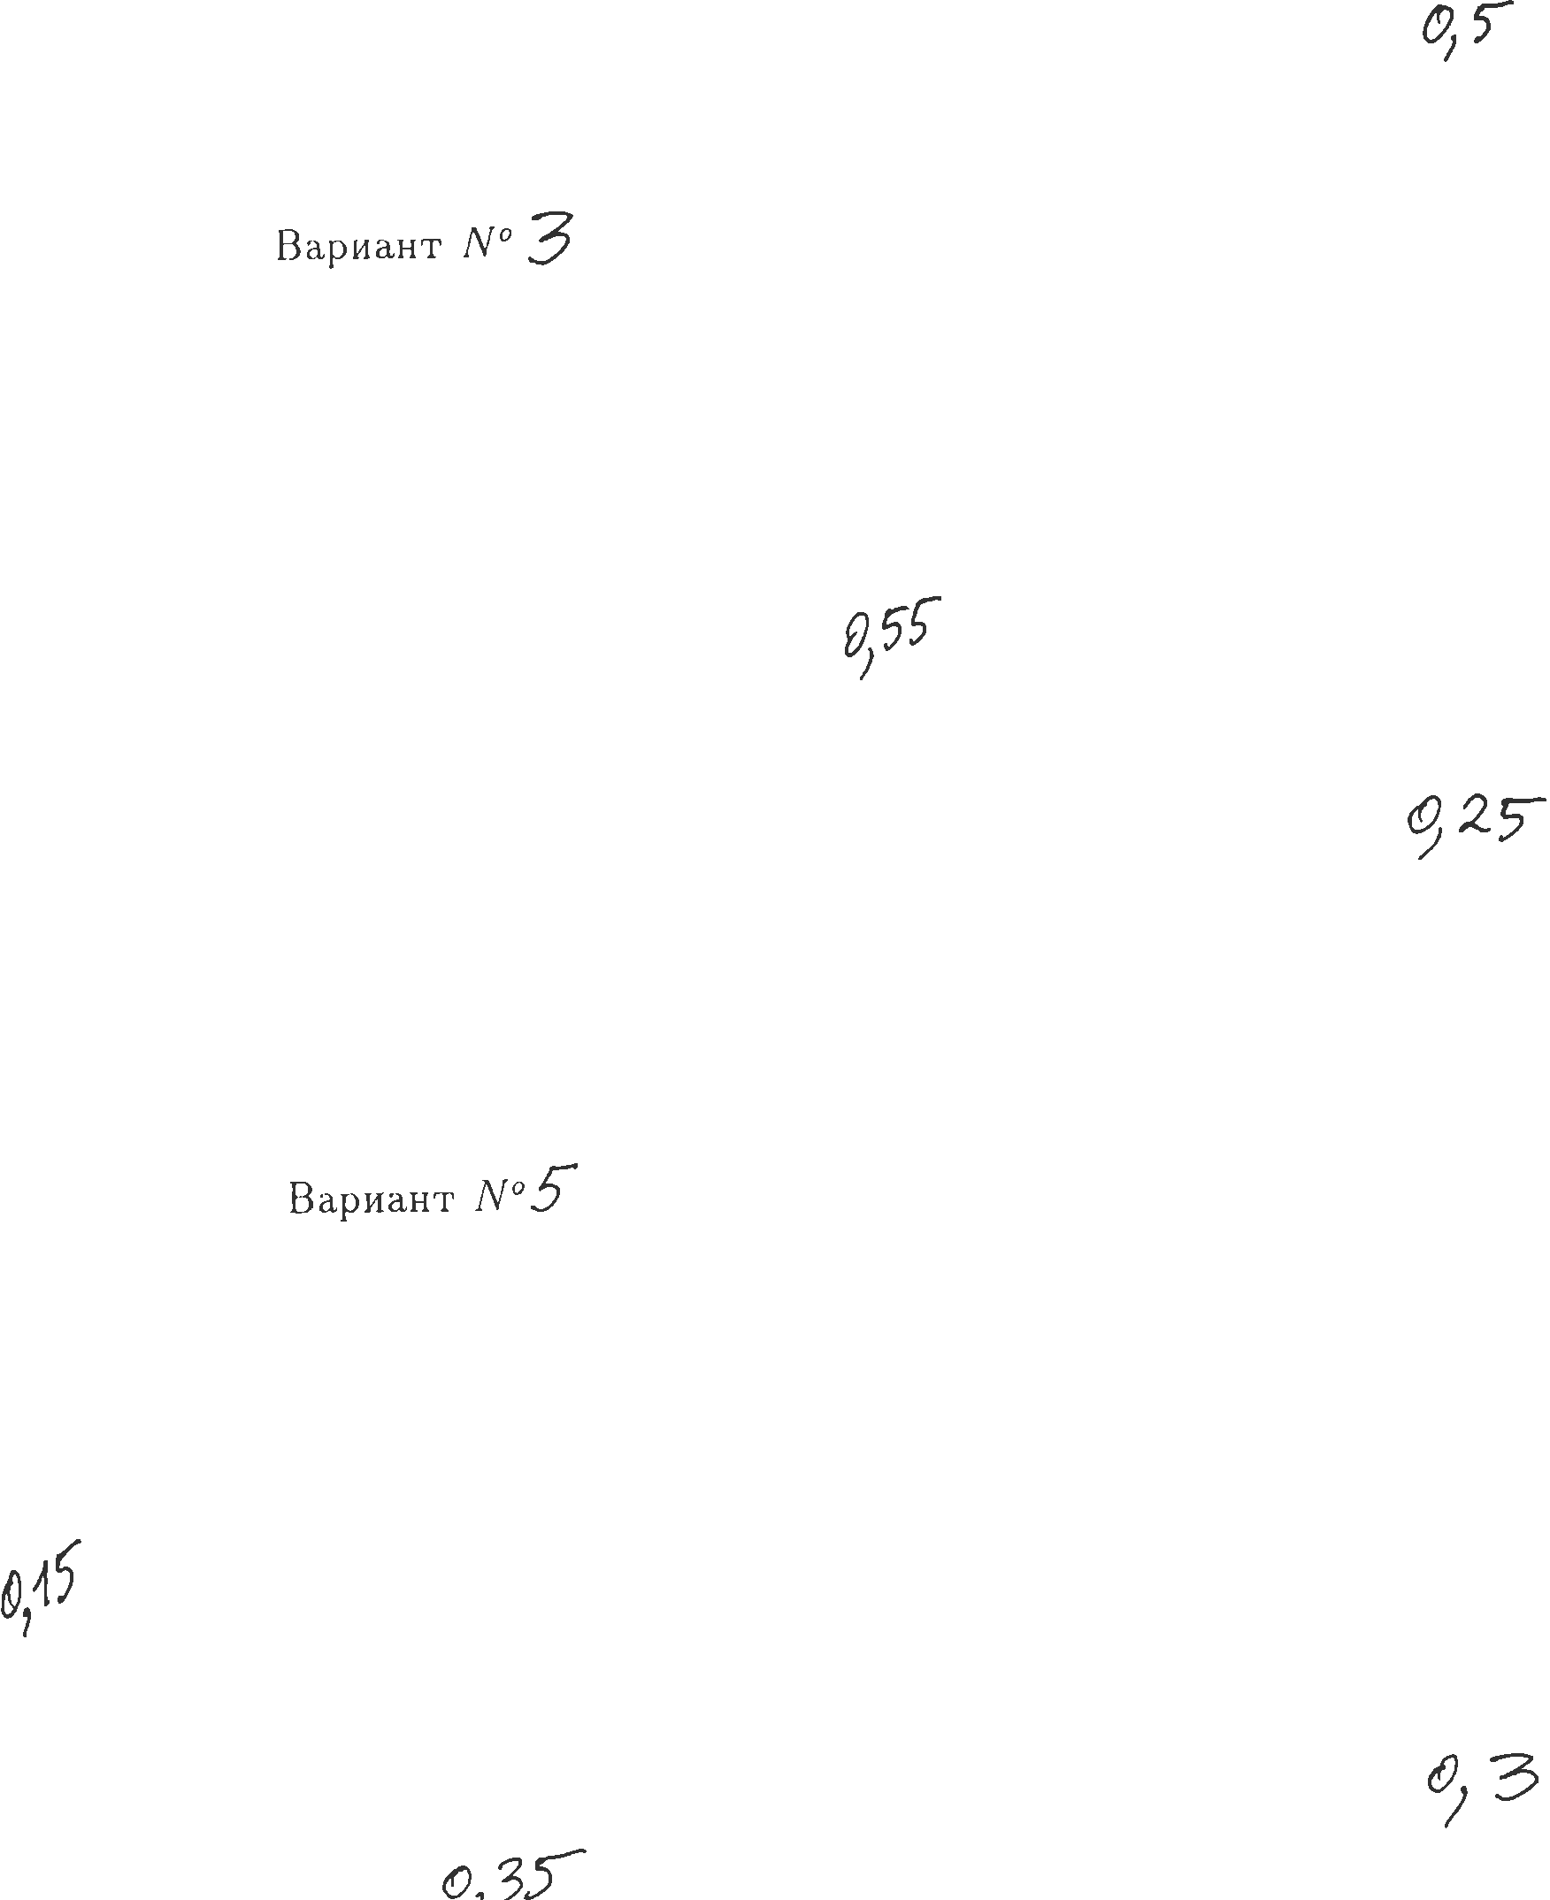
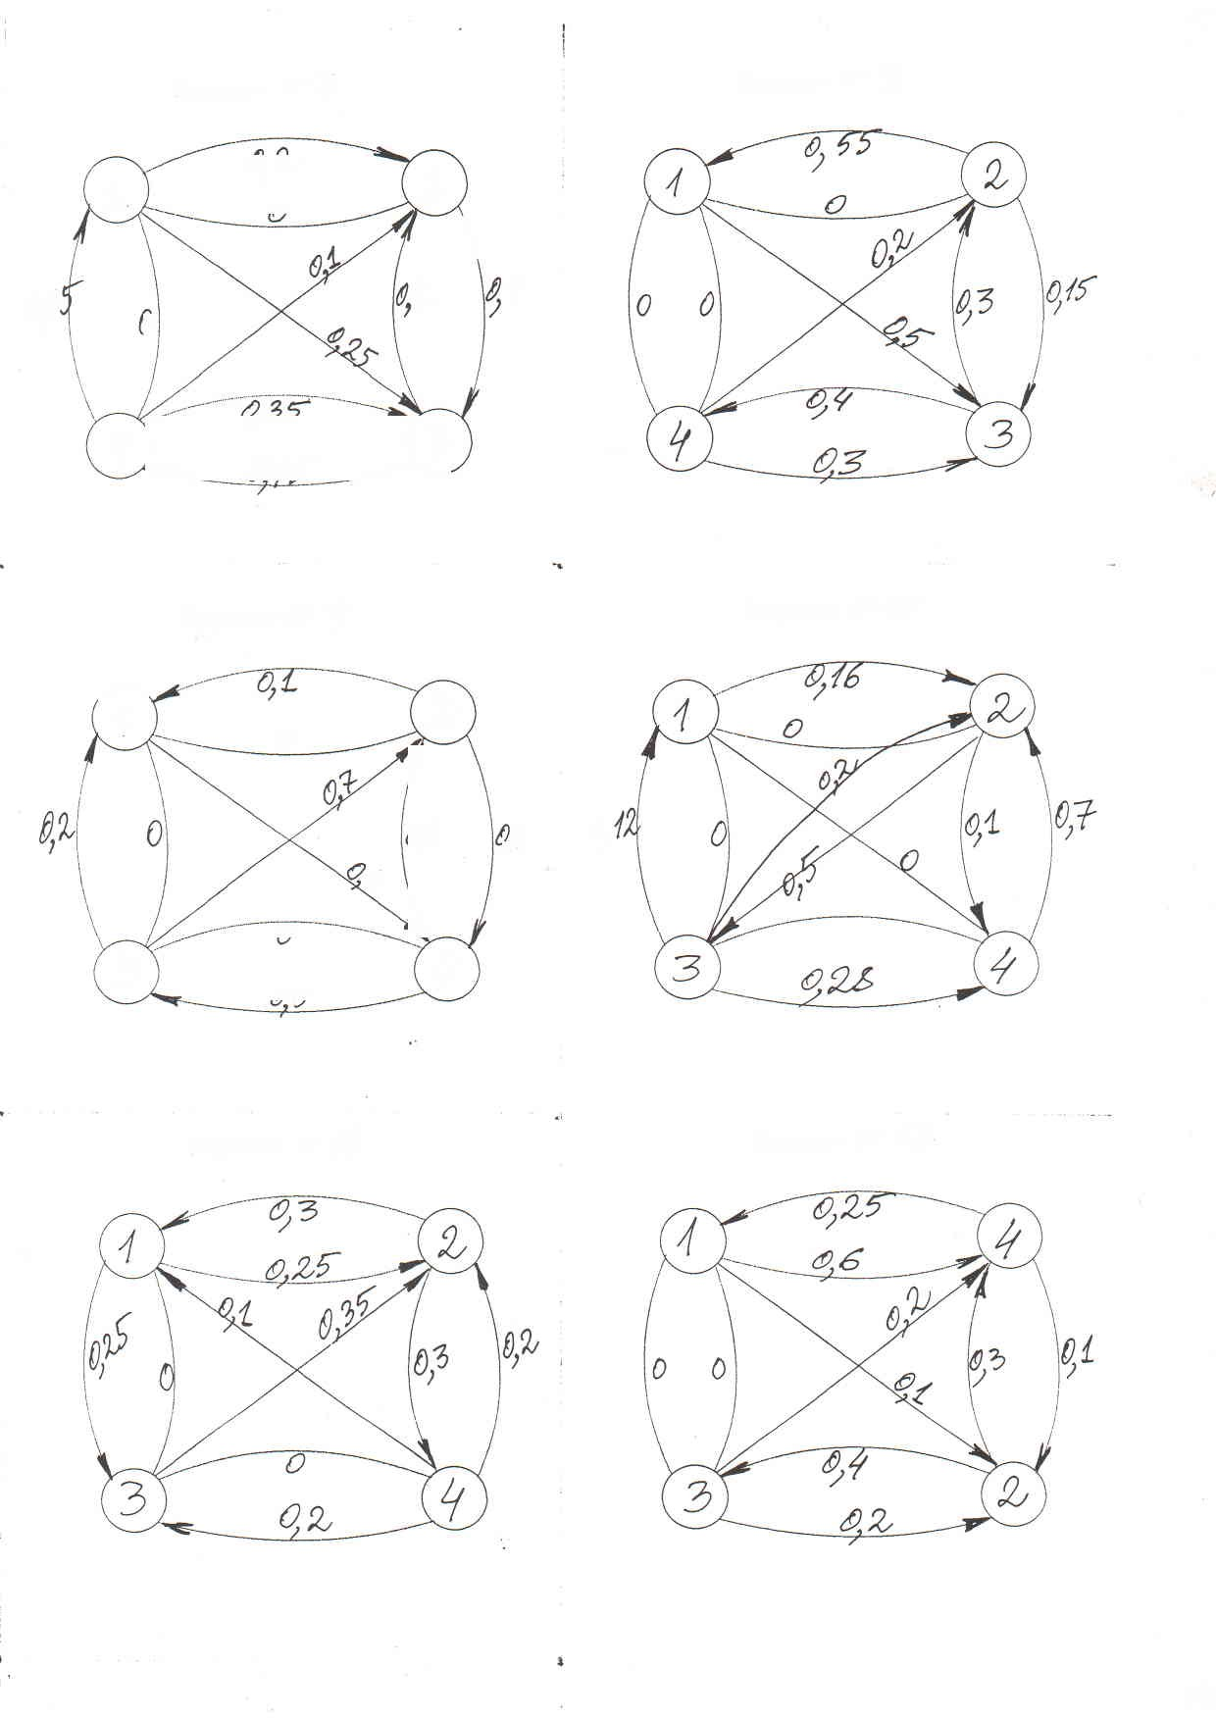
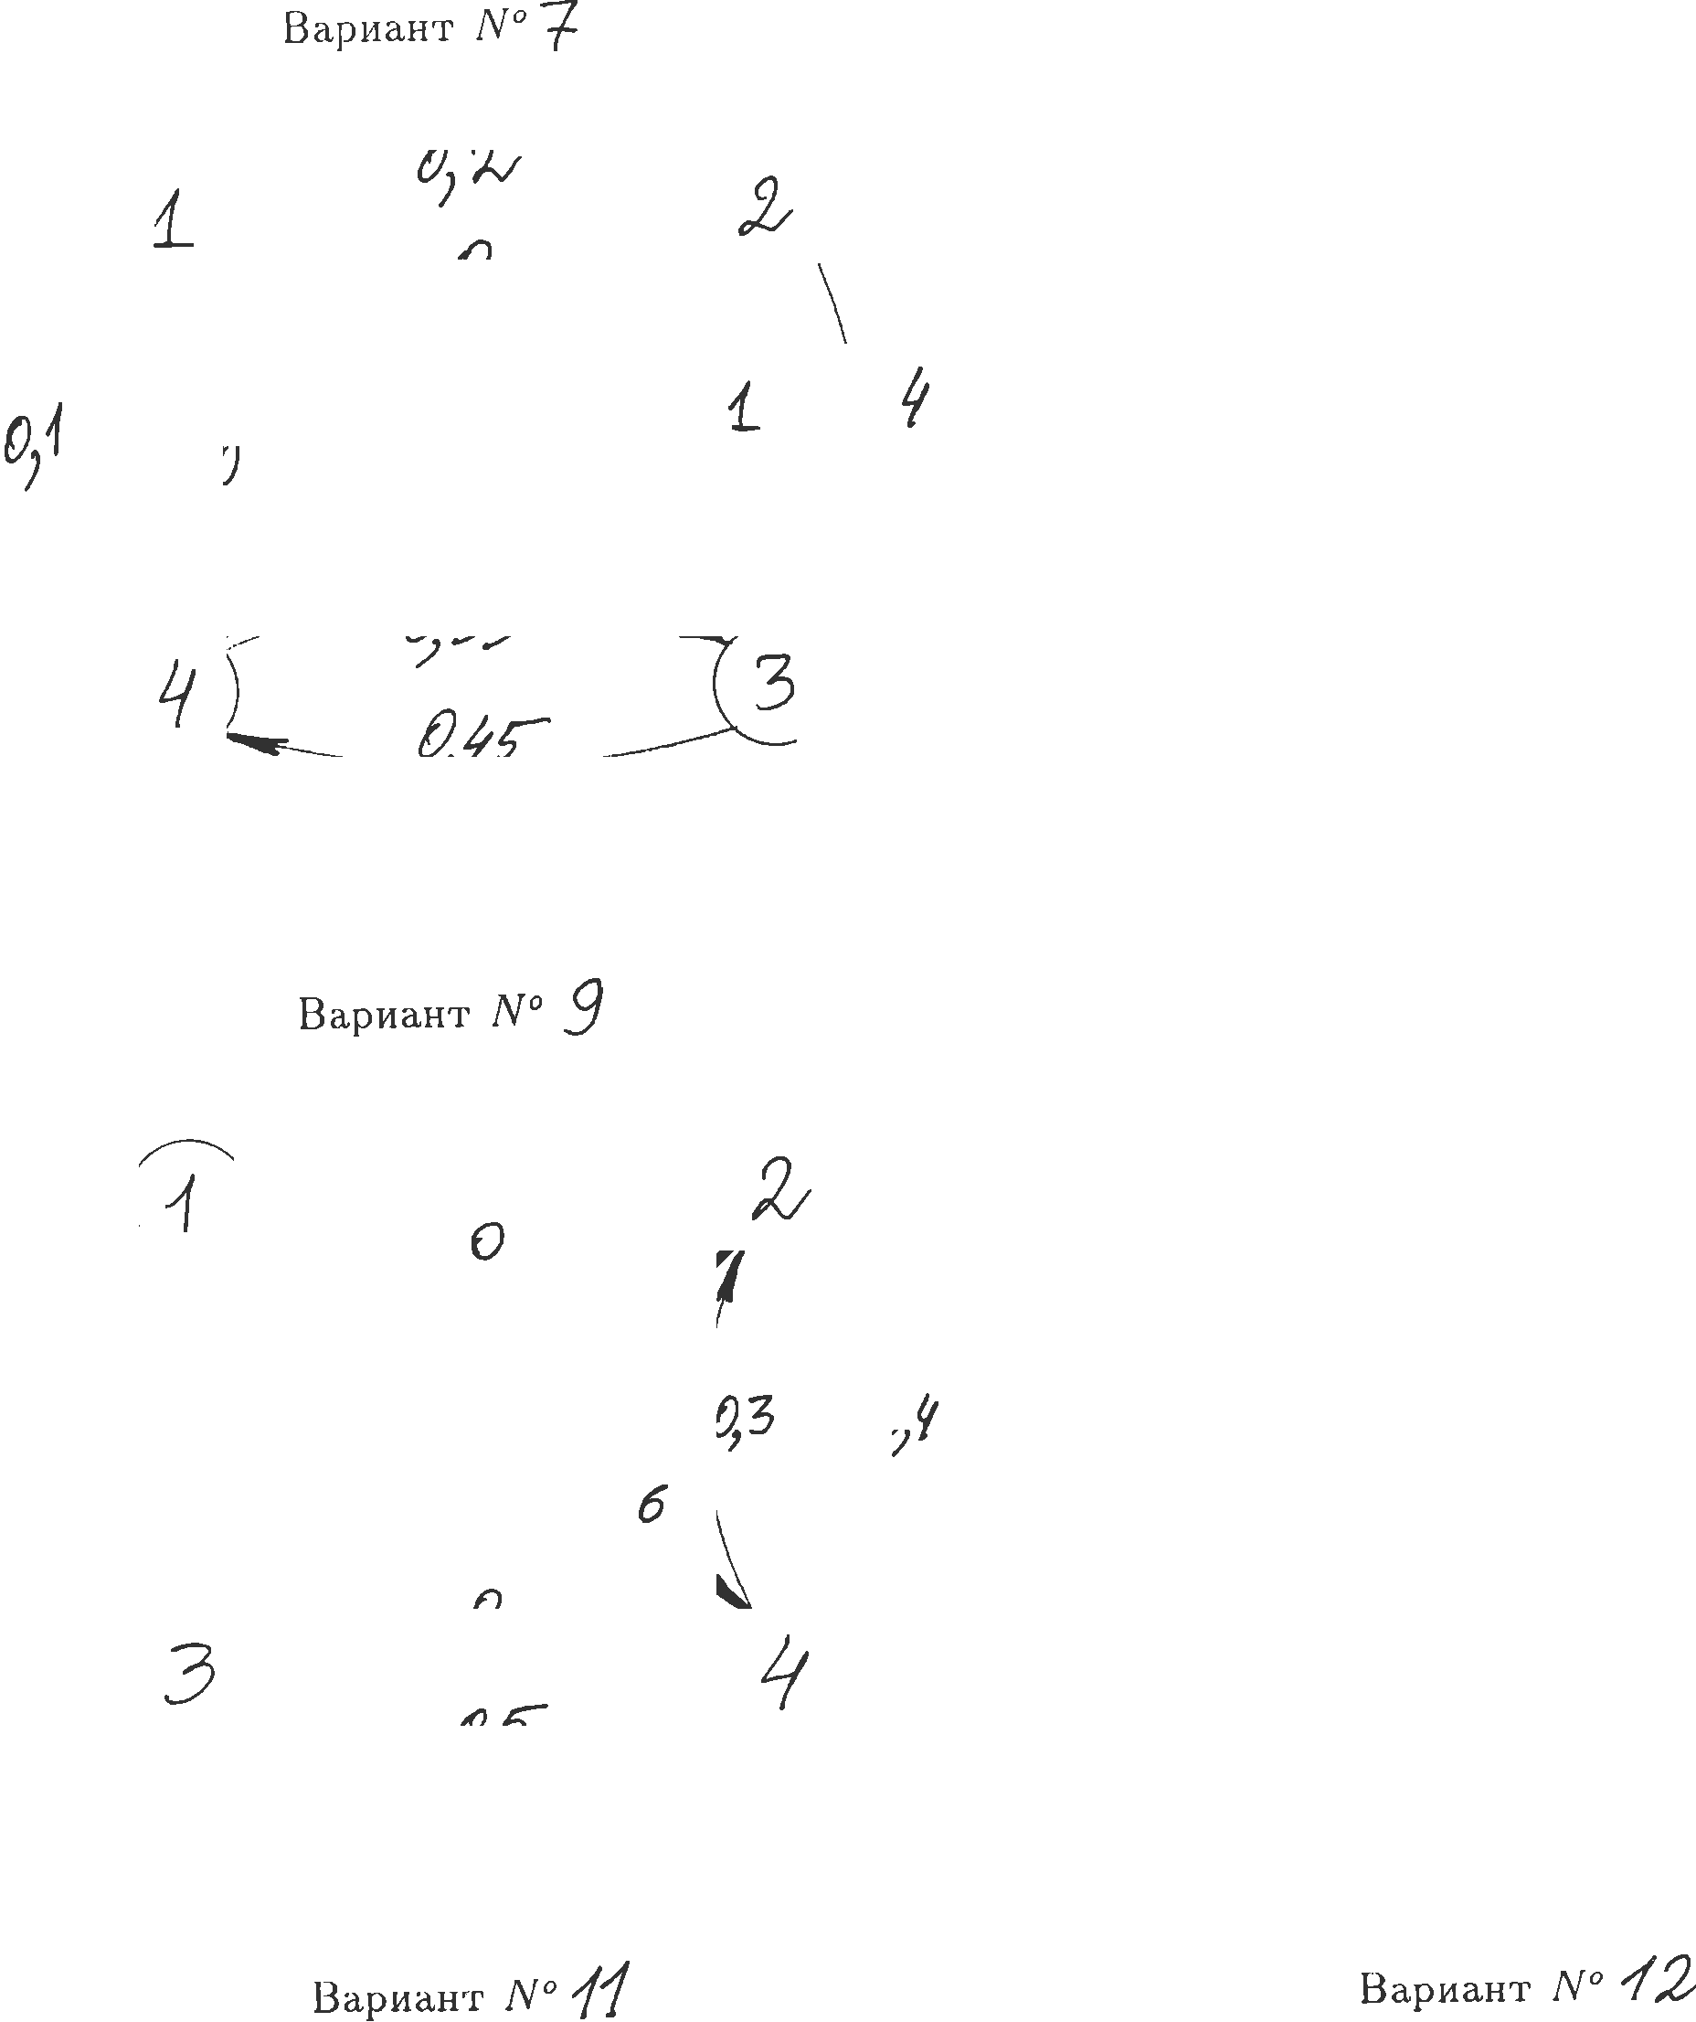
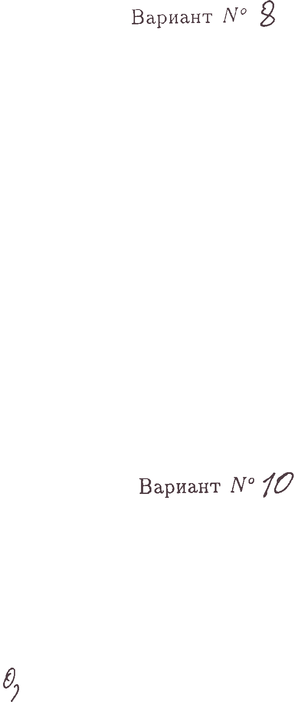
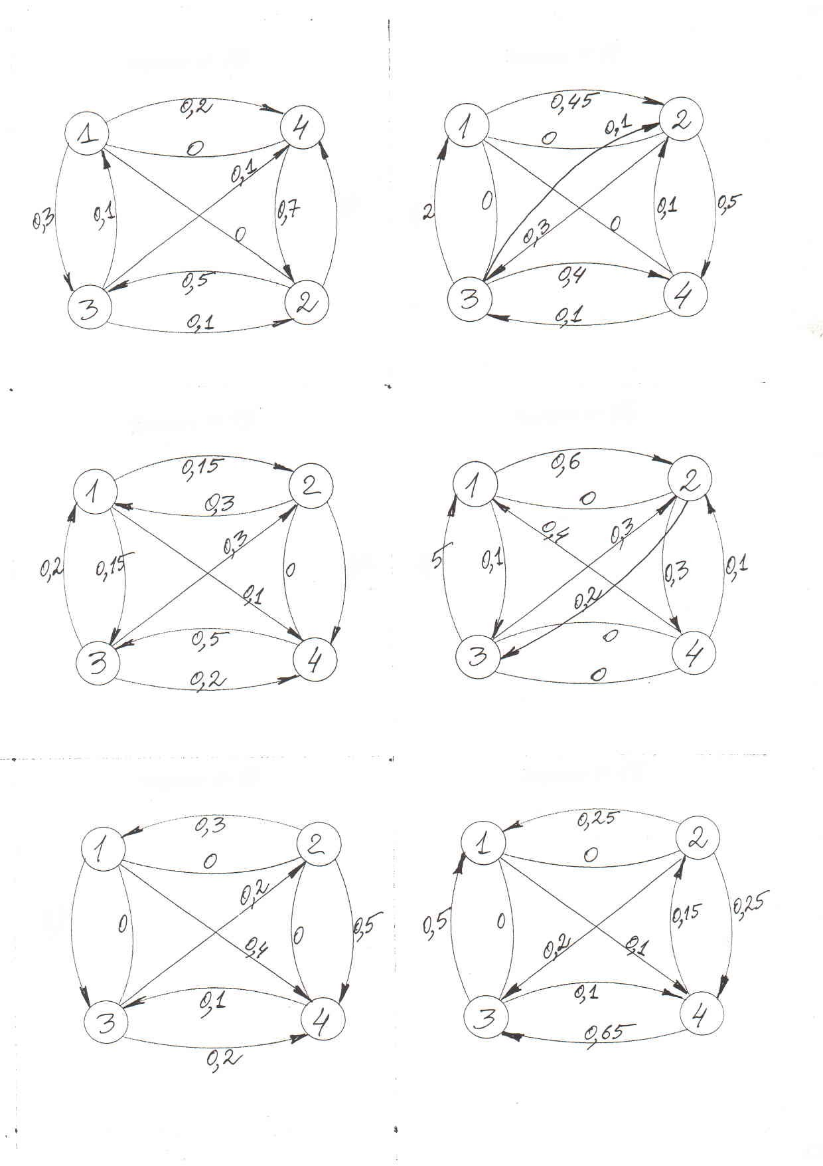
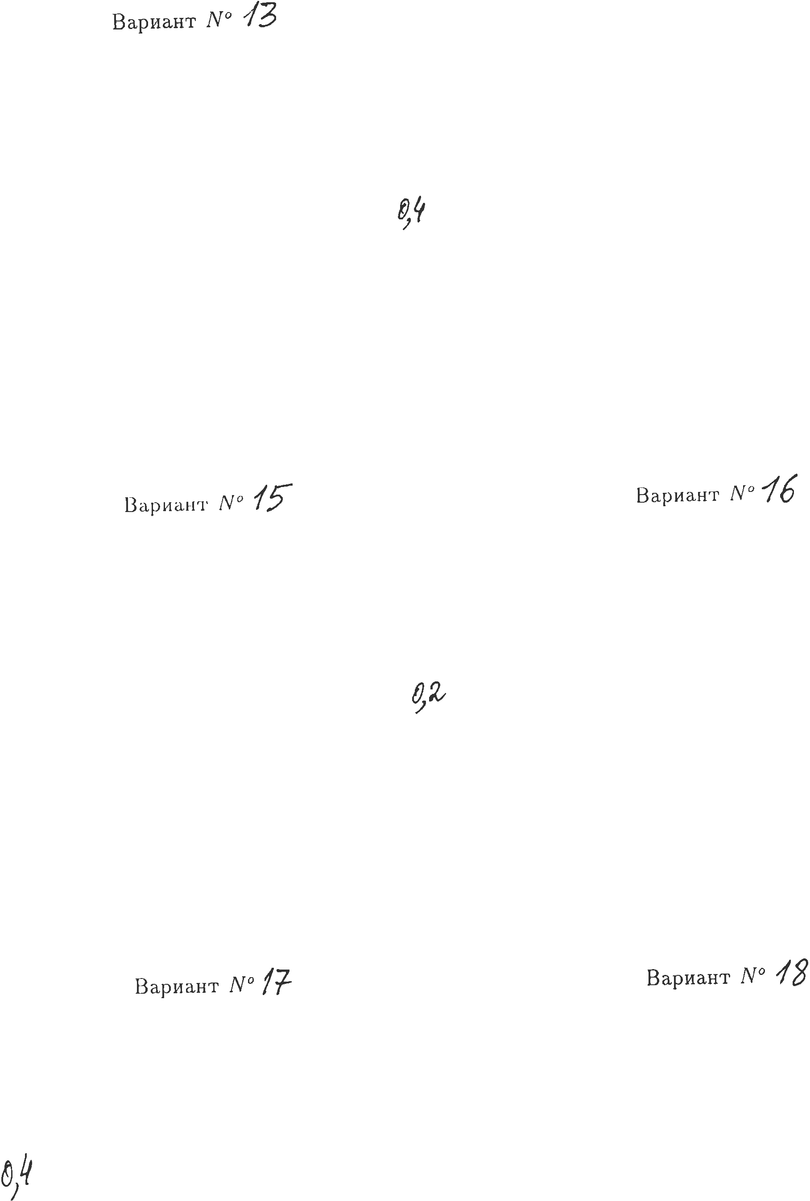

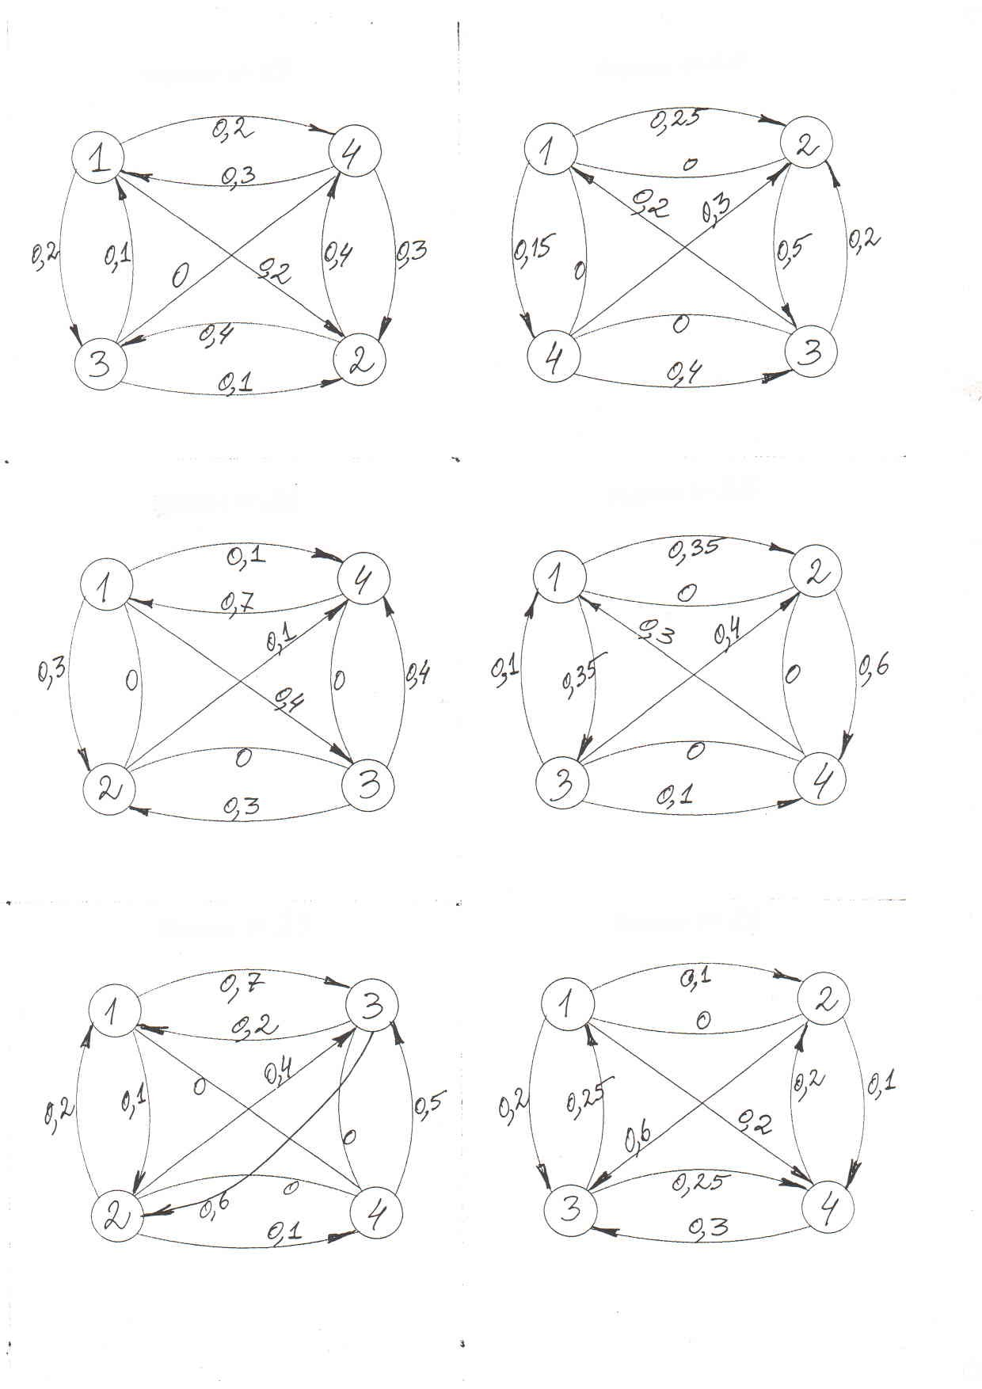
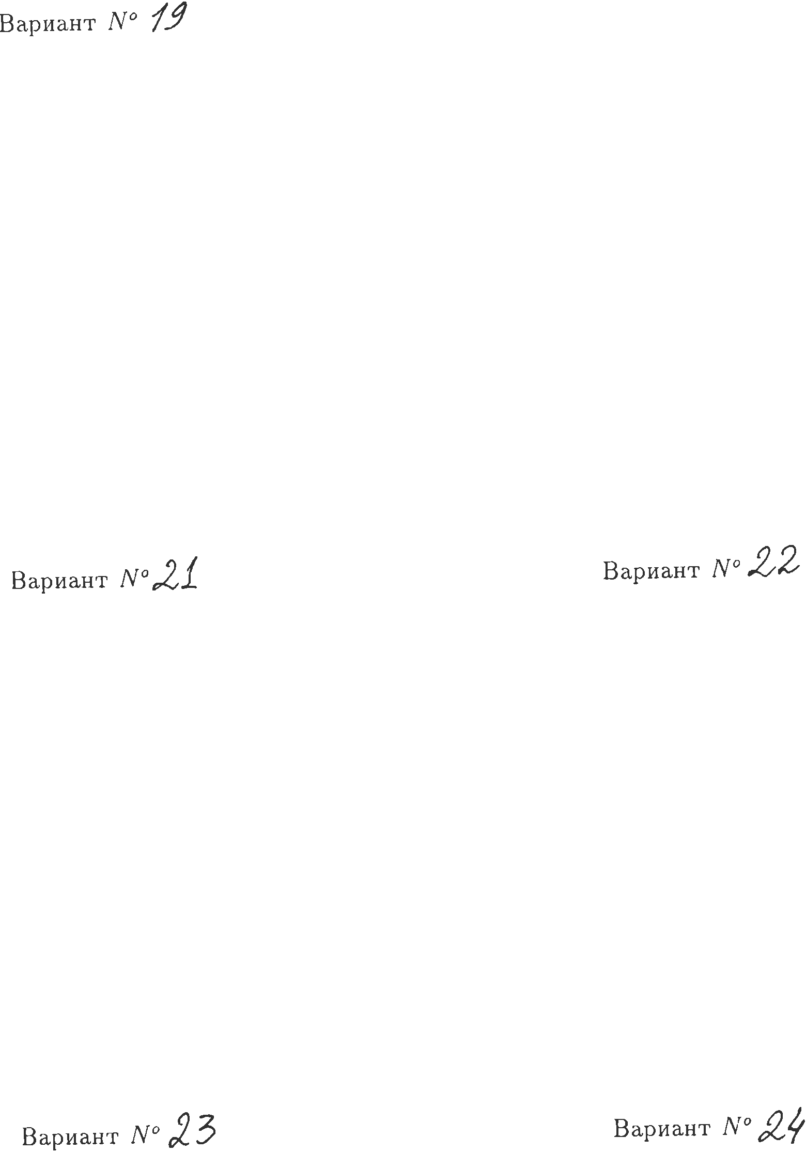

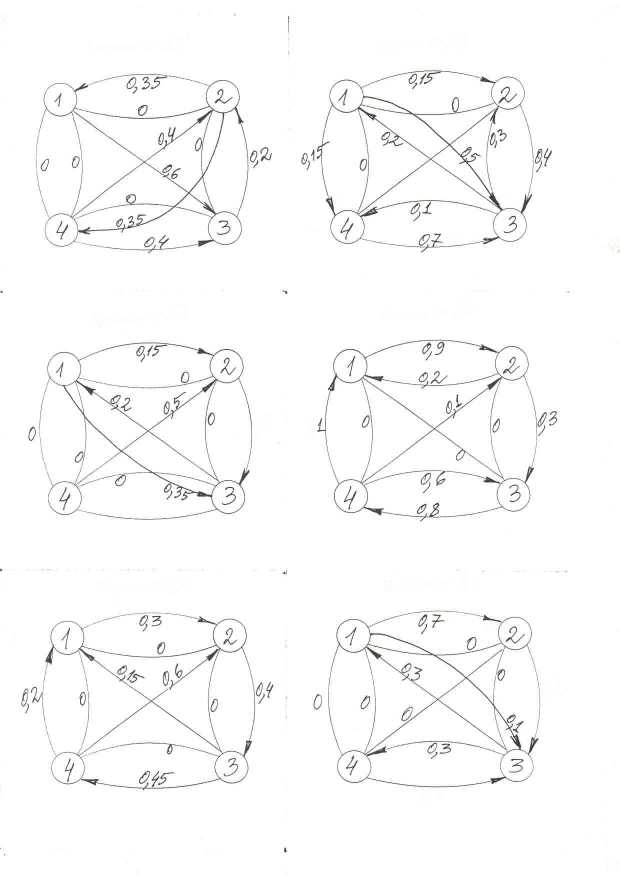
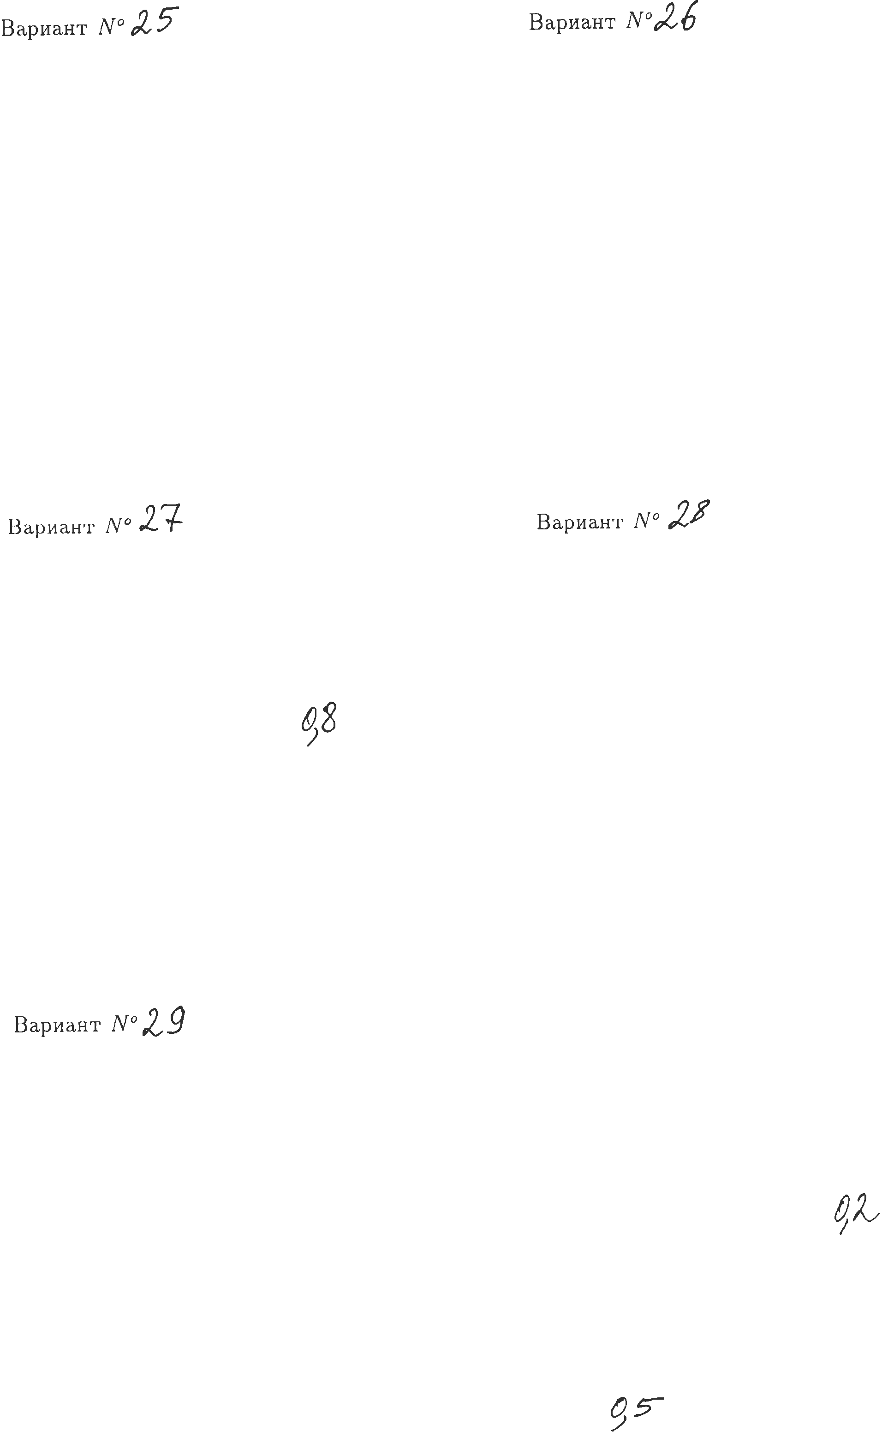
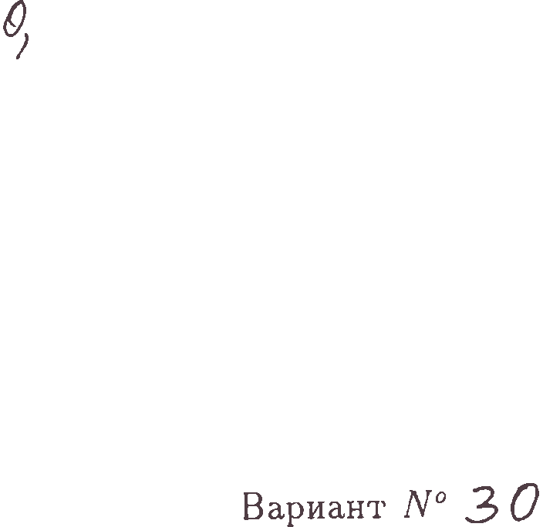
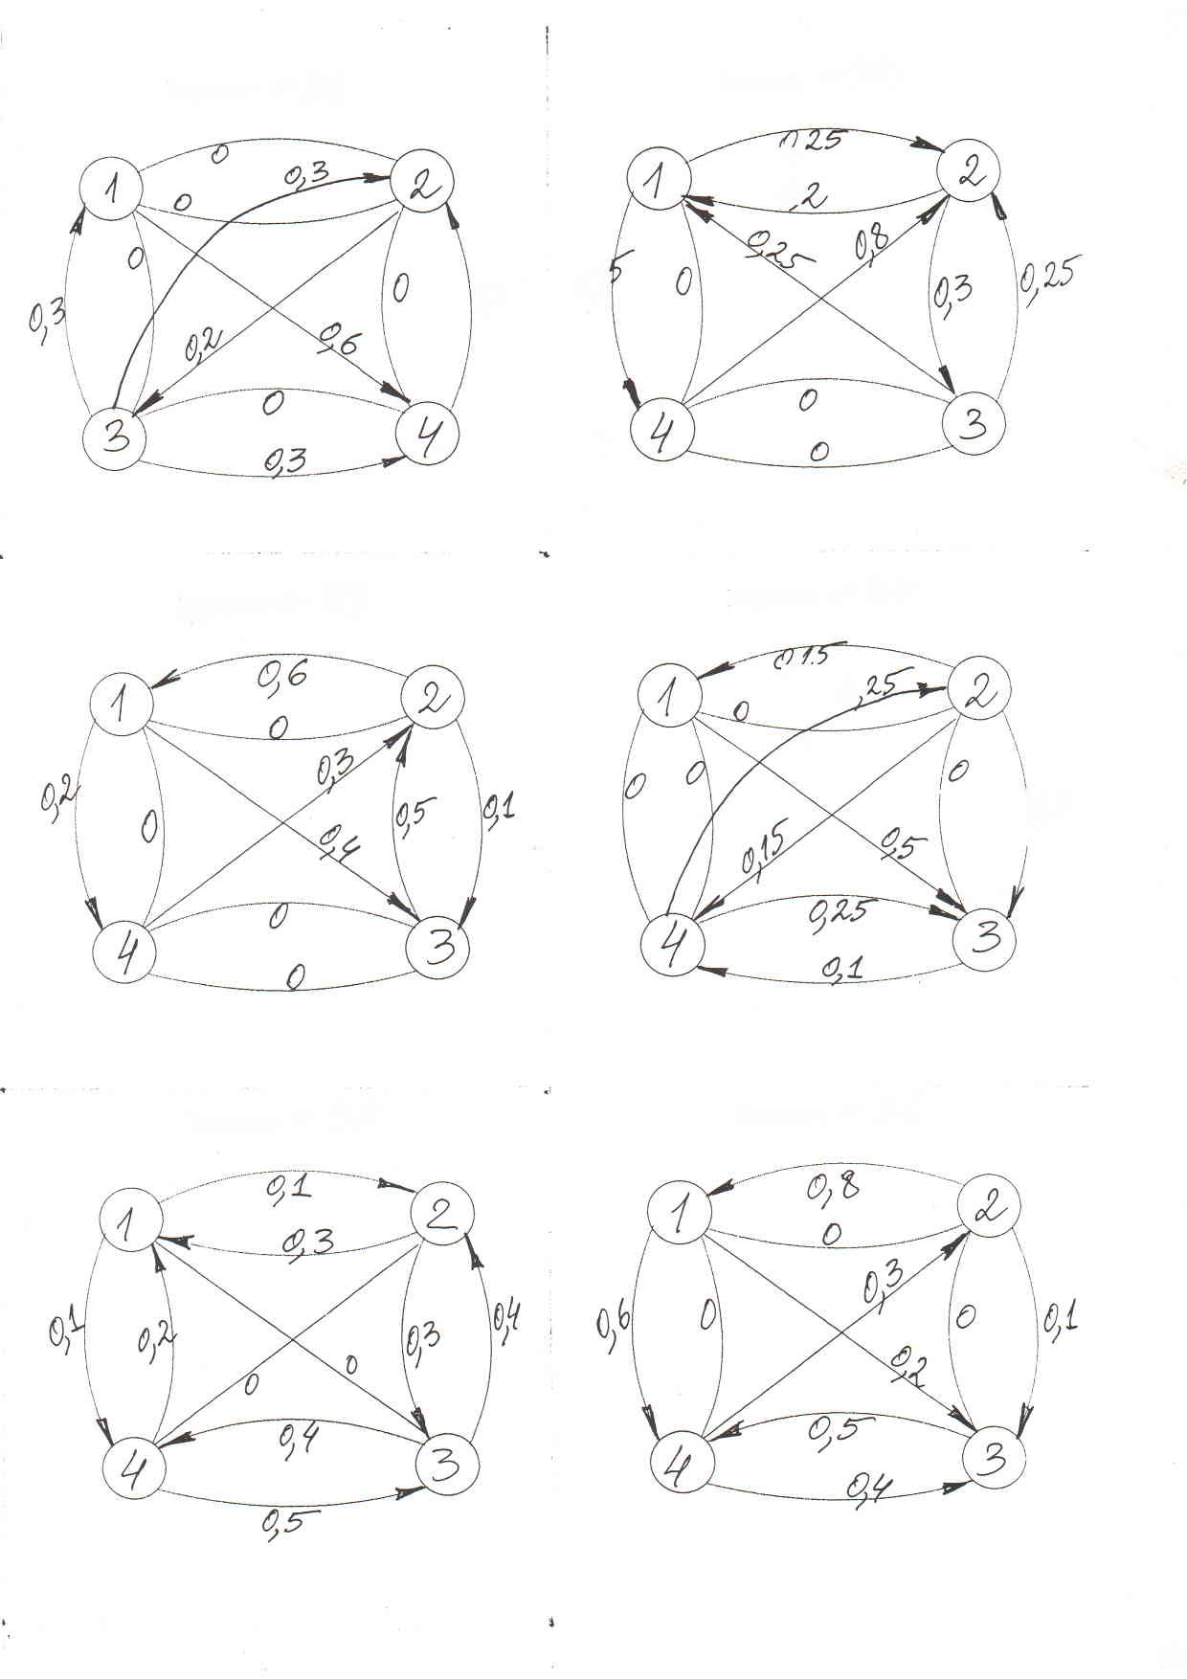
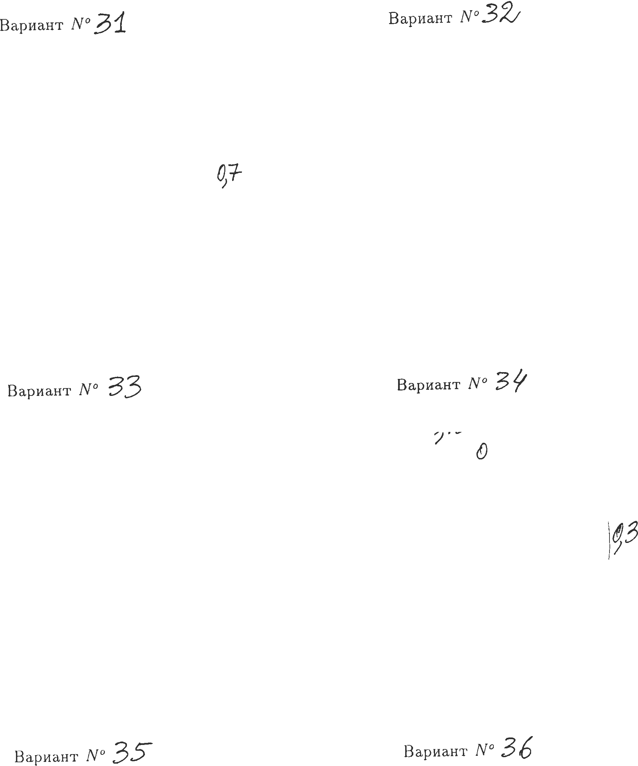

4.4 Маркоские процессы непрерывного случая
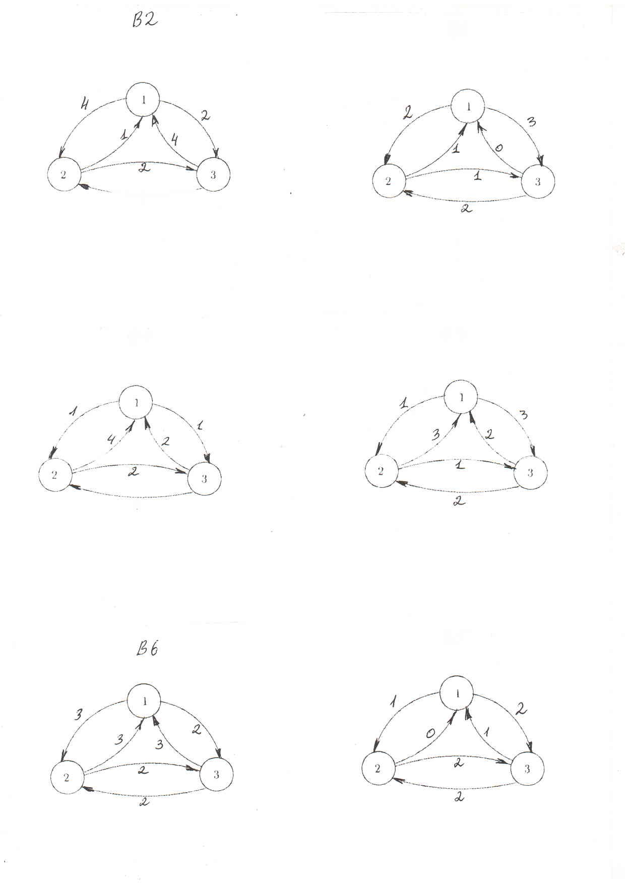

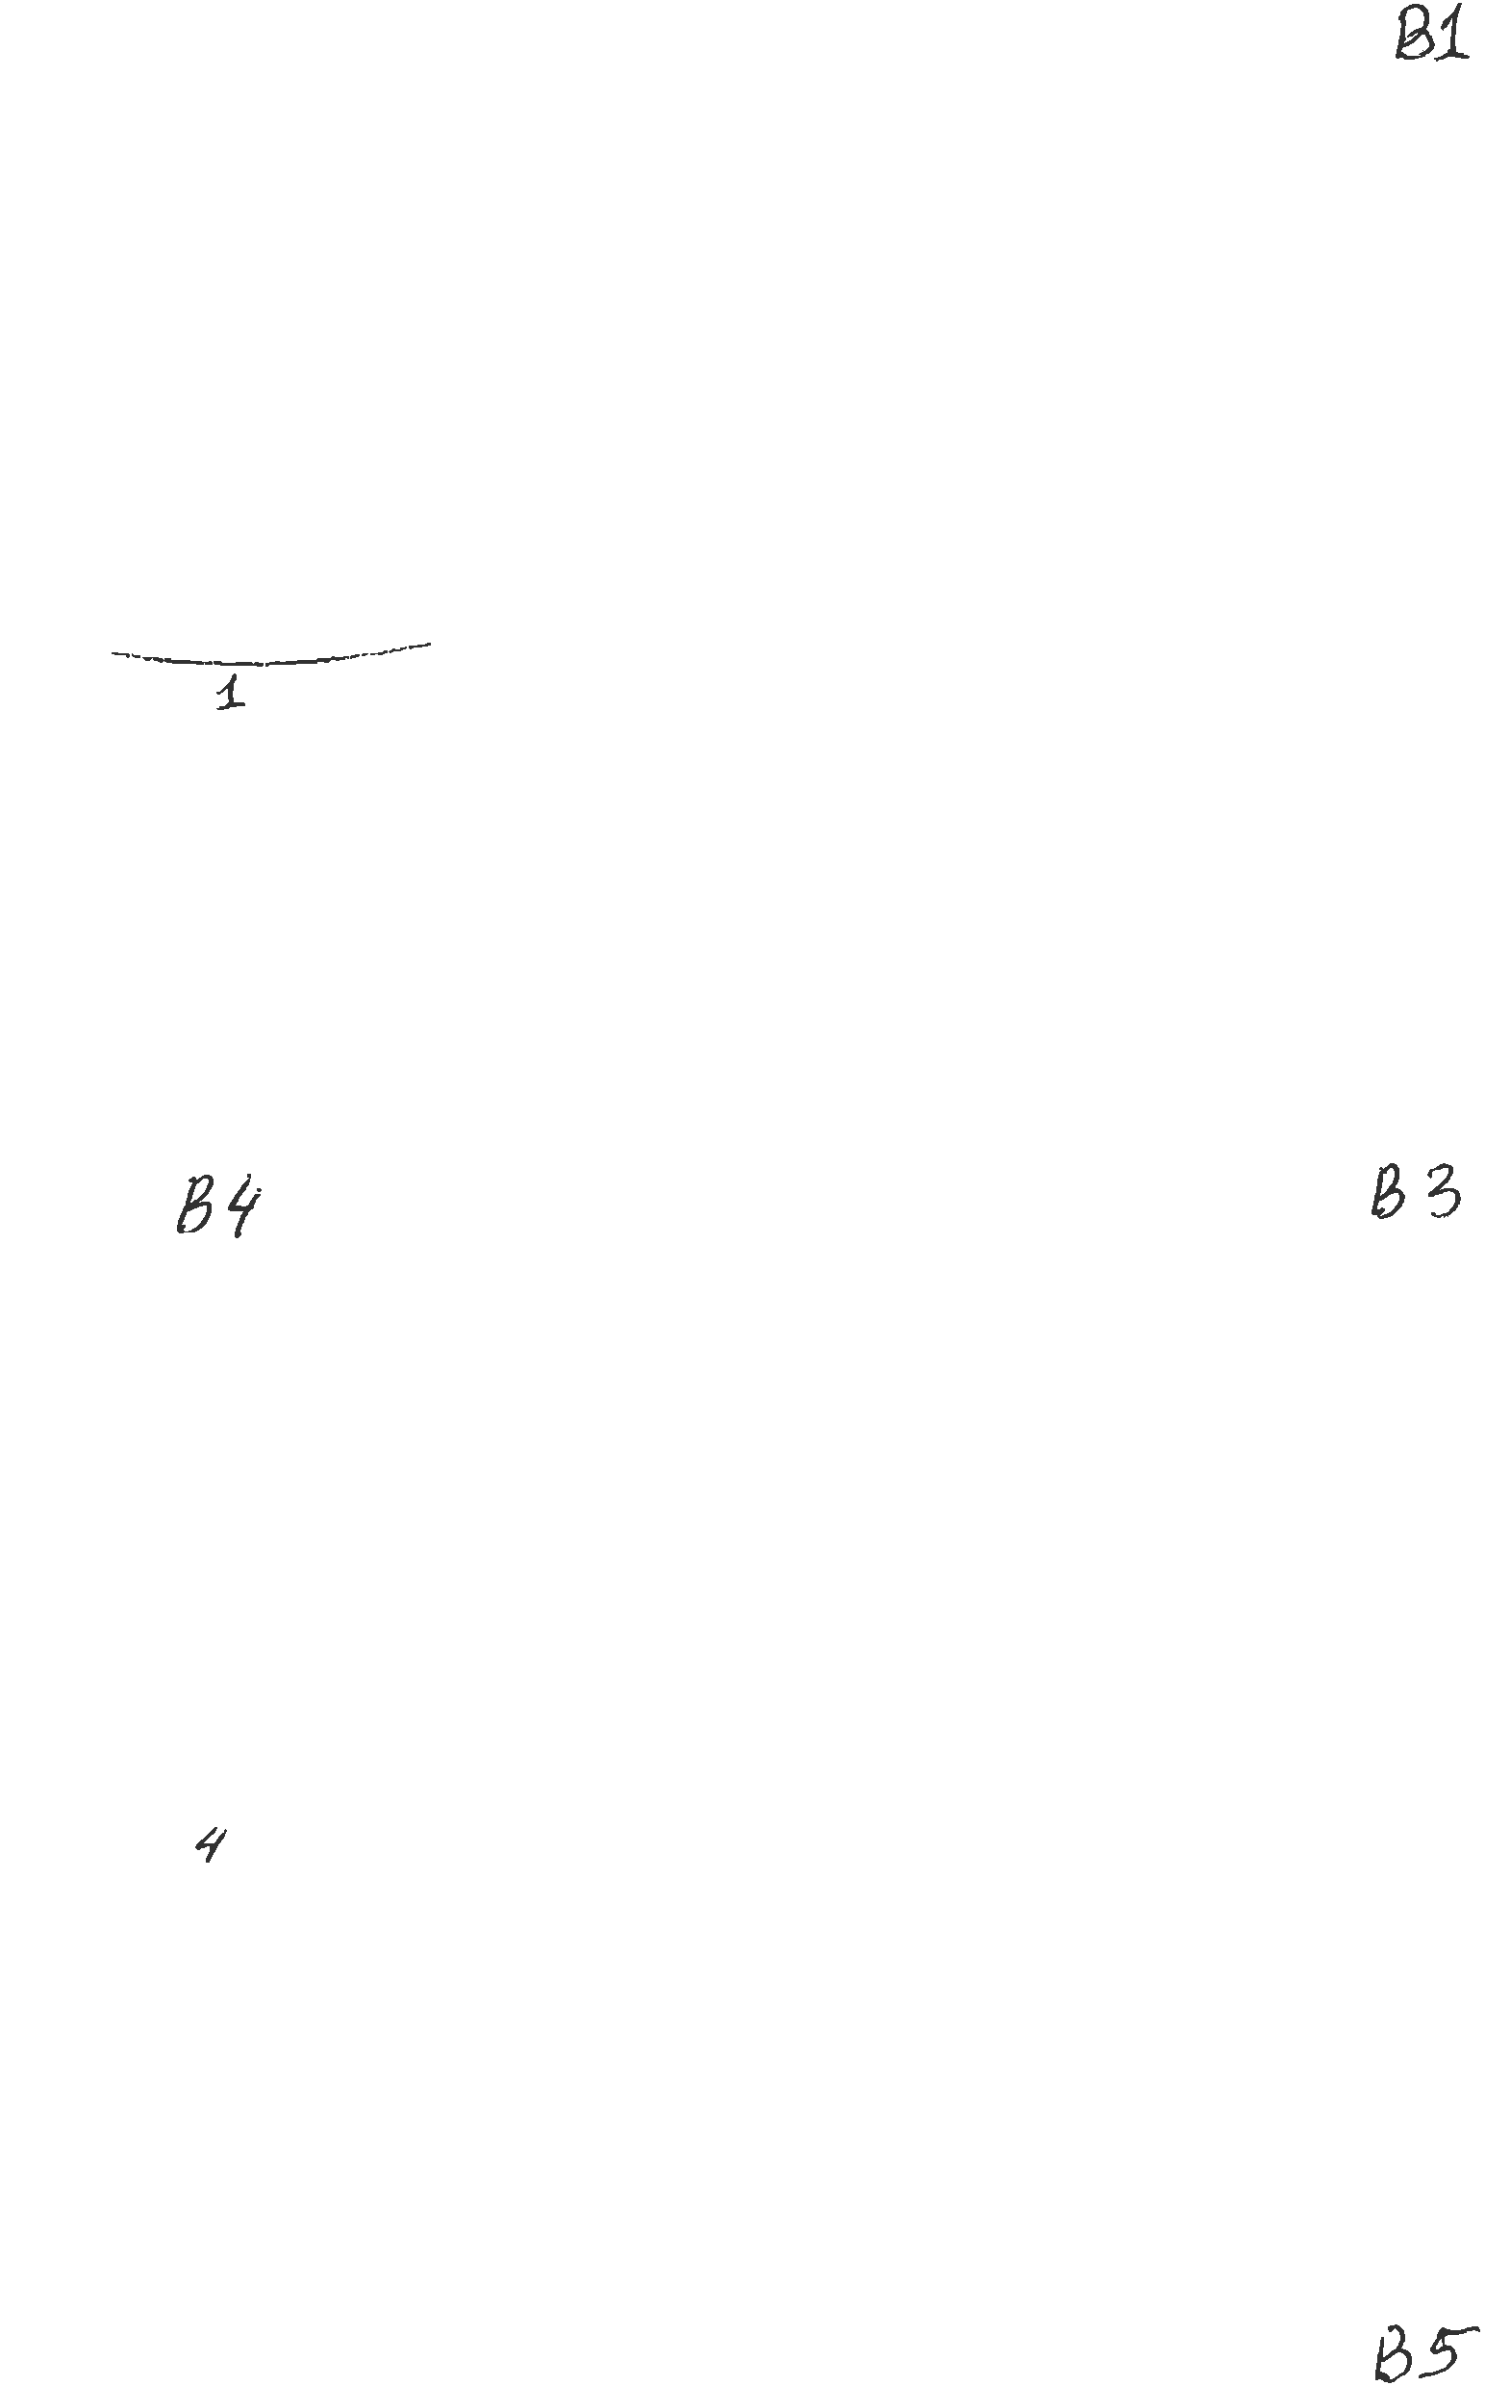
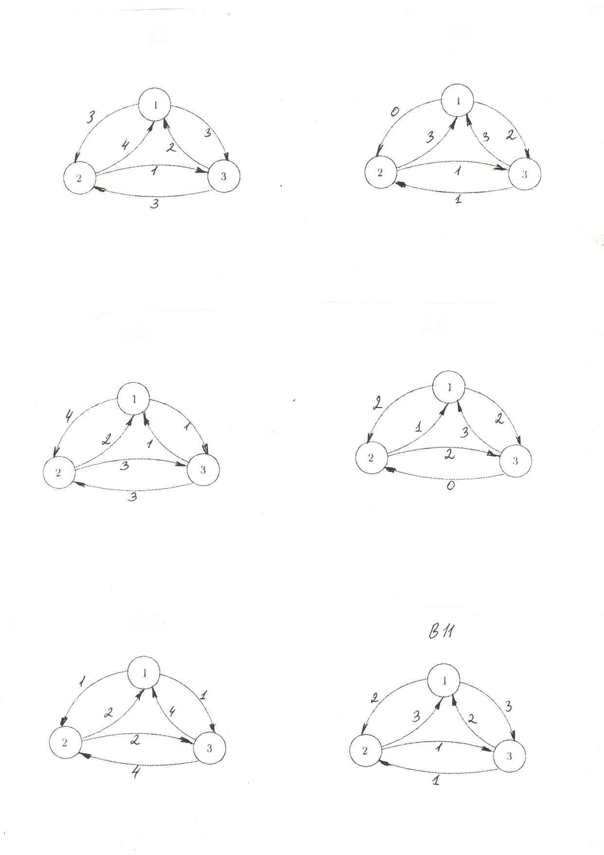
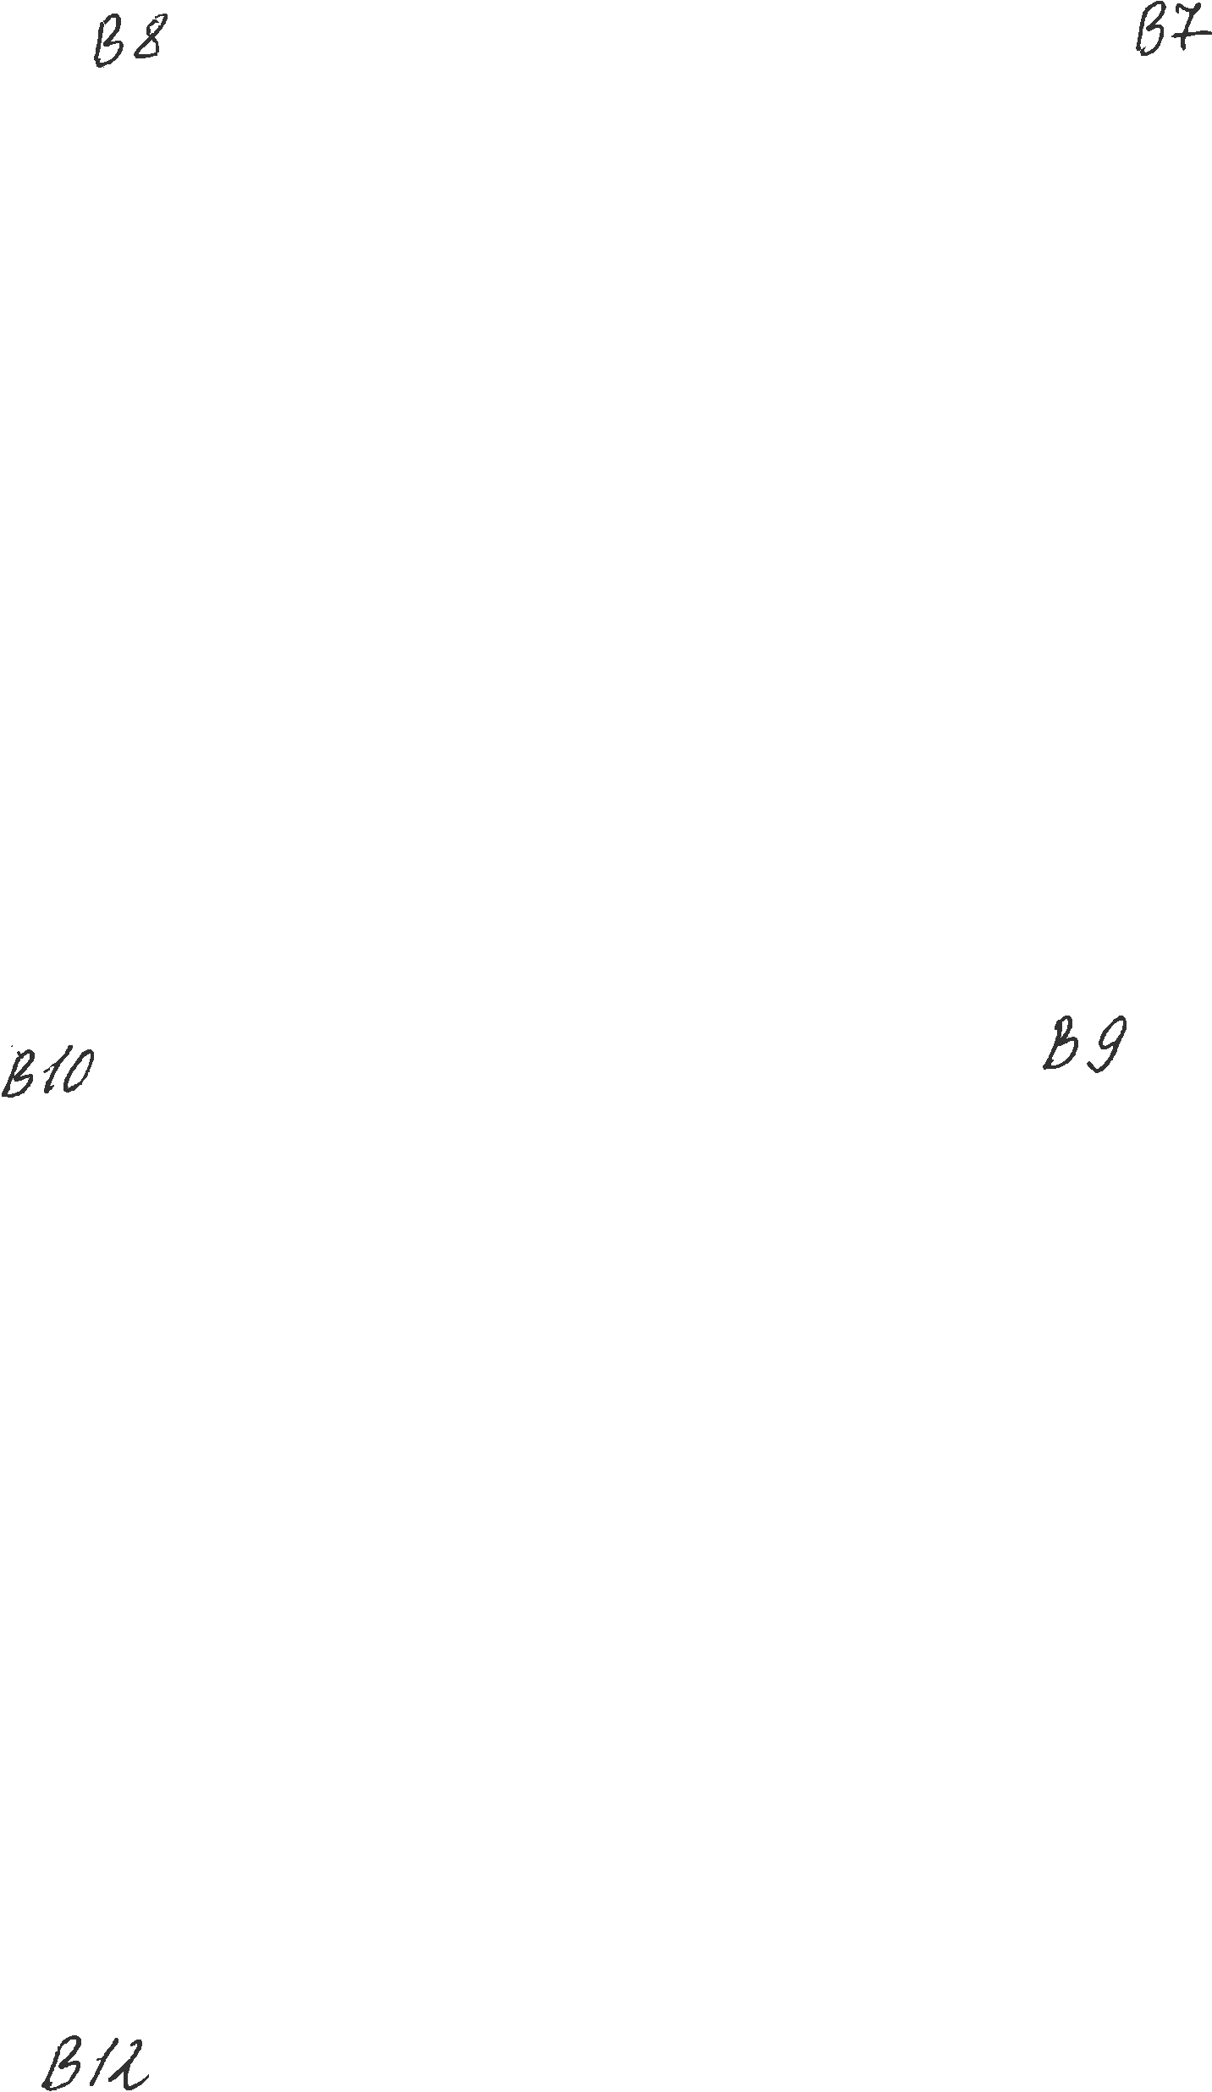
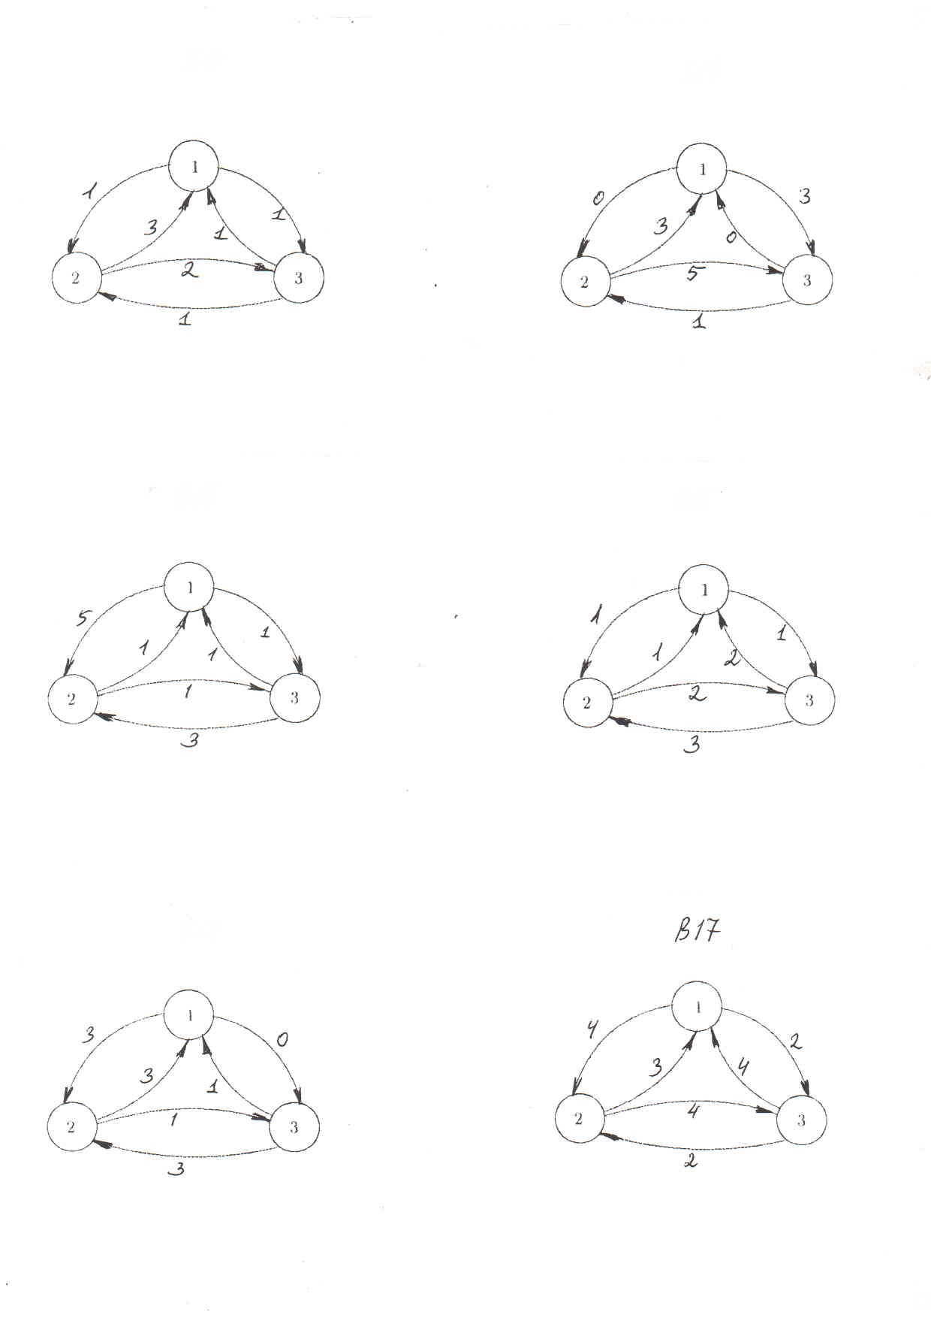

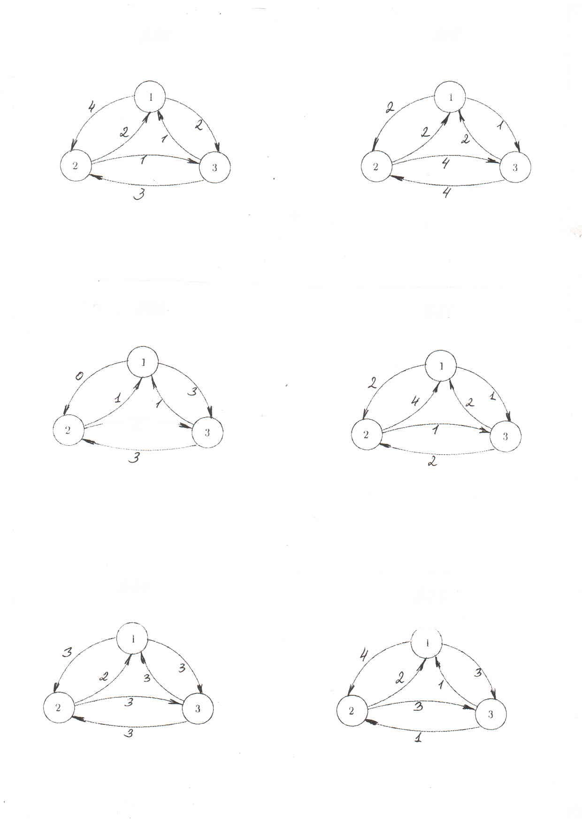
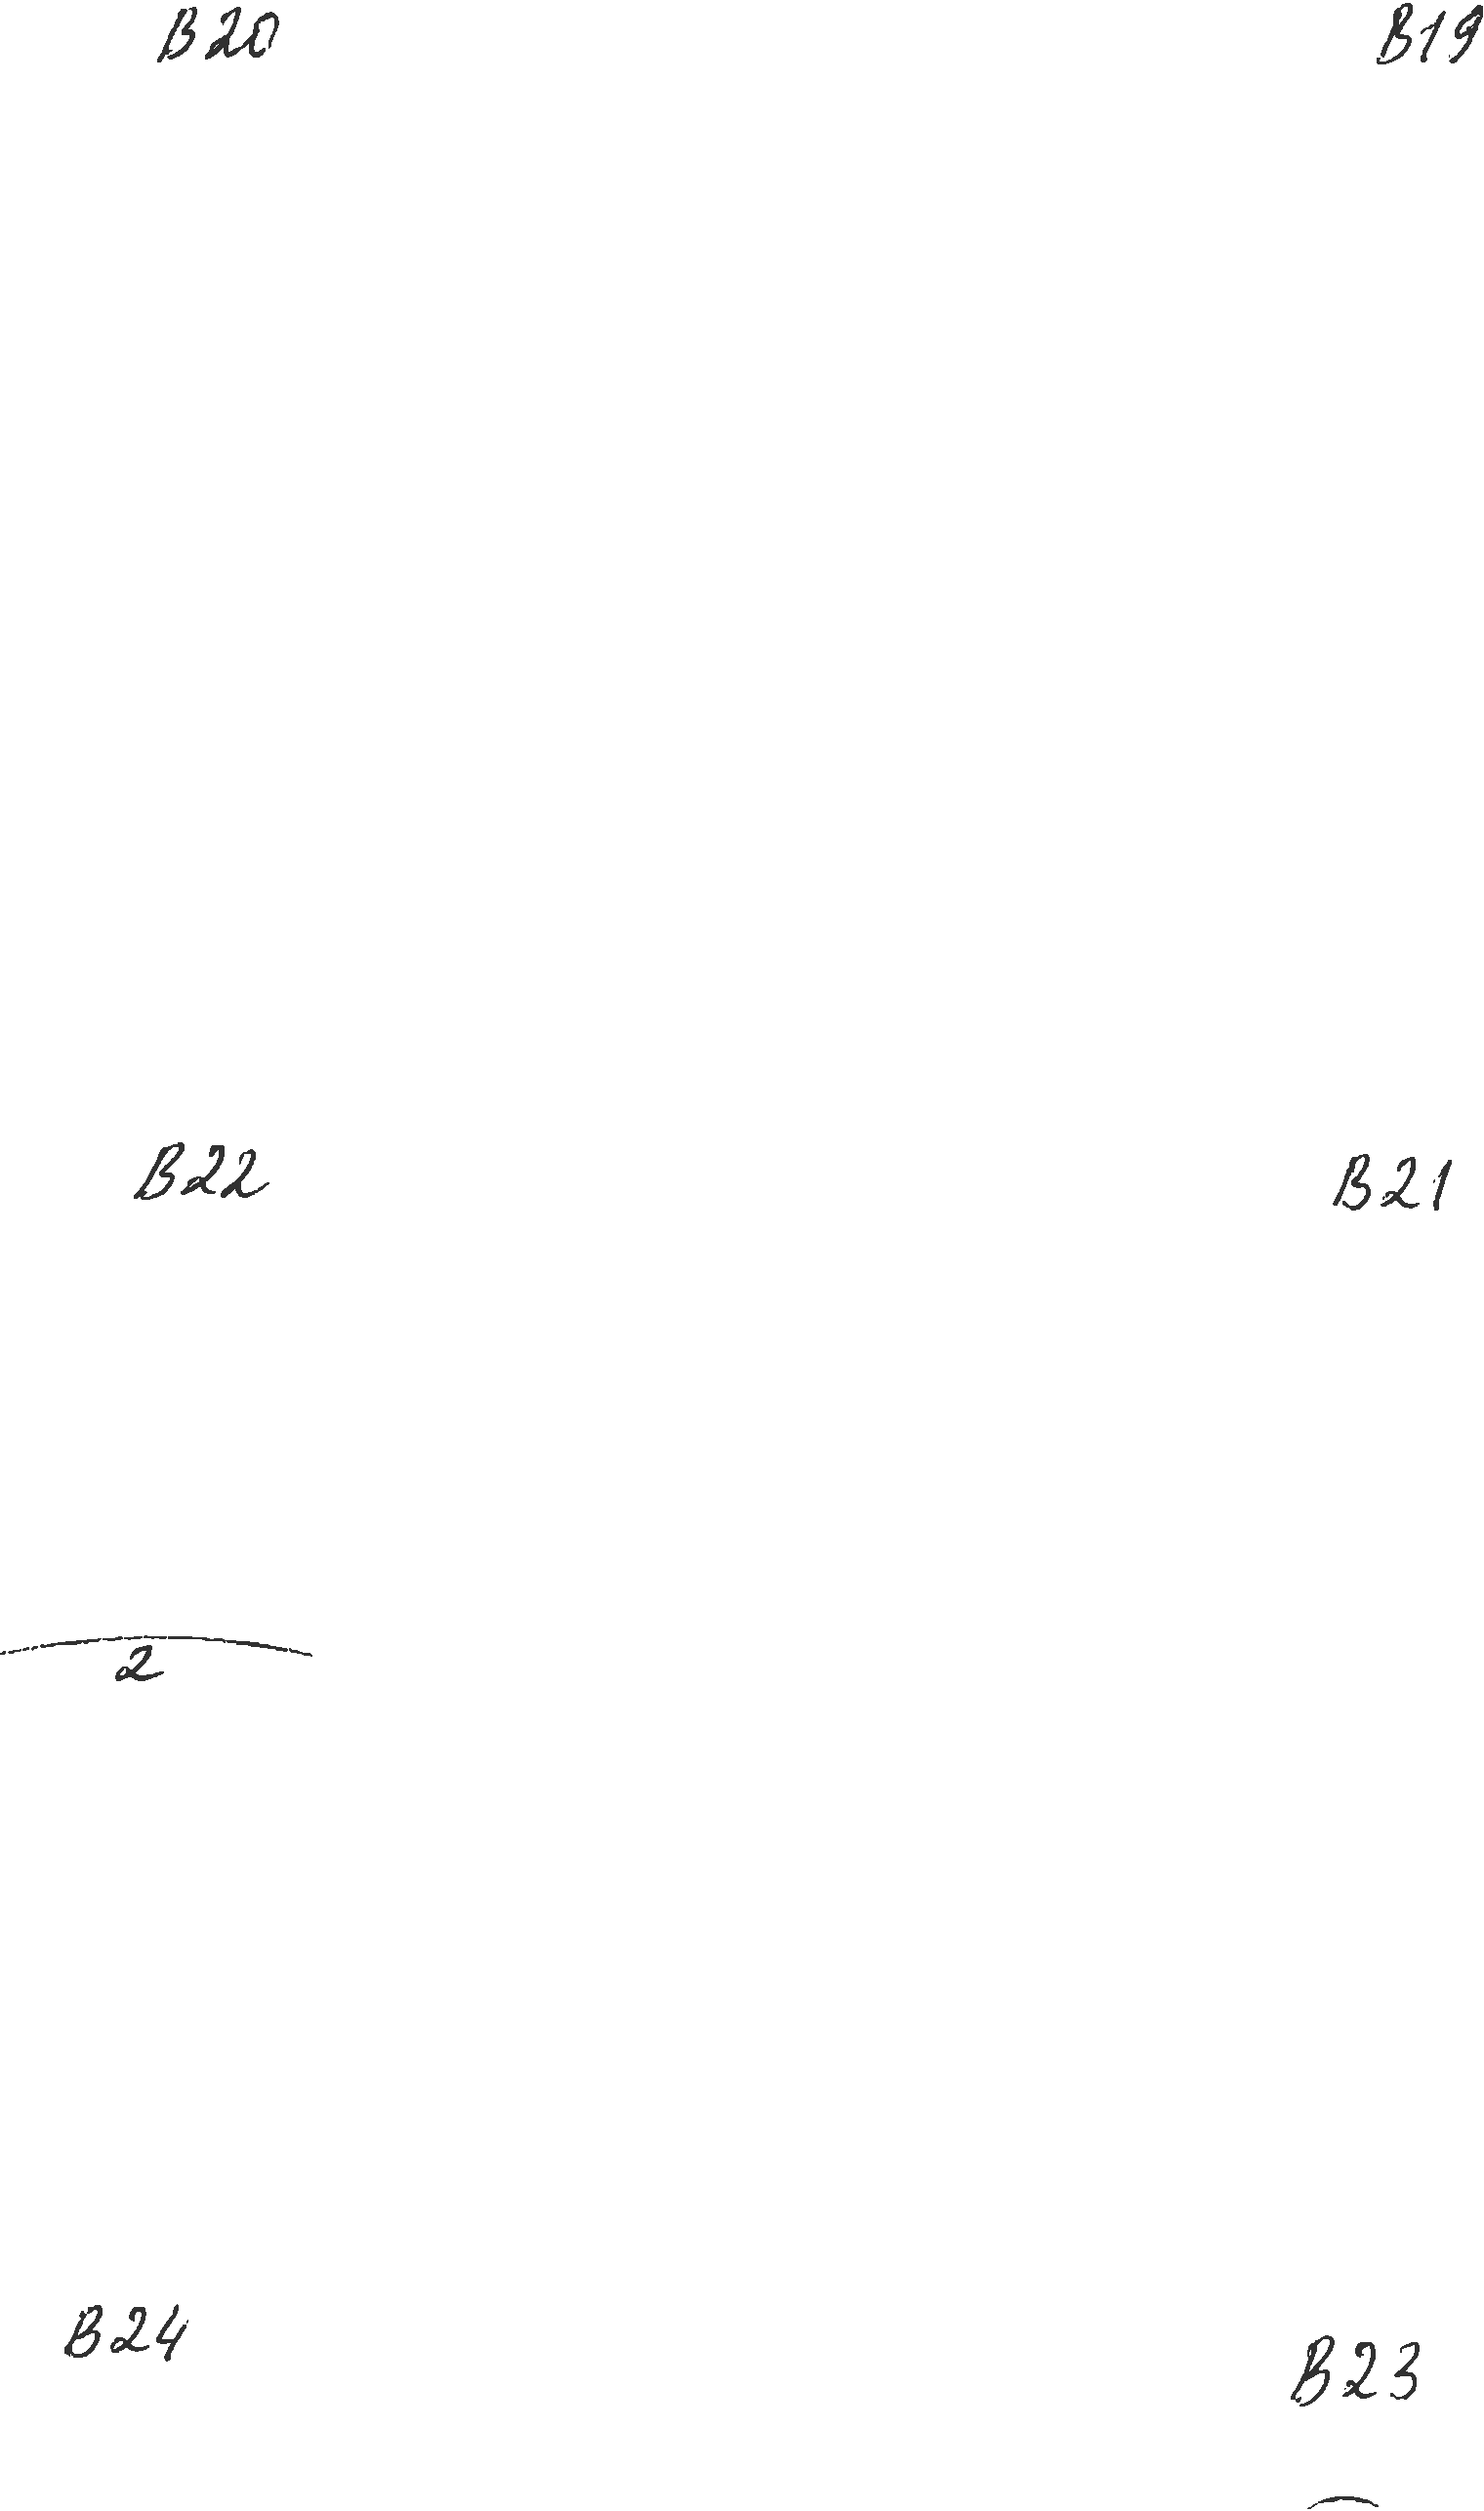
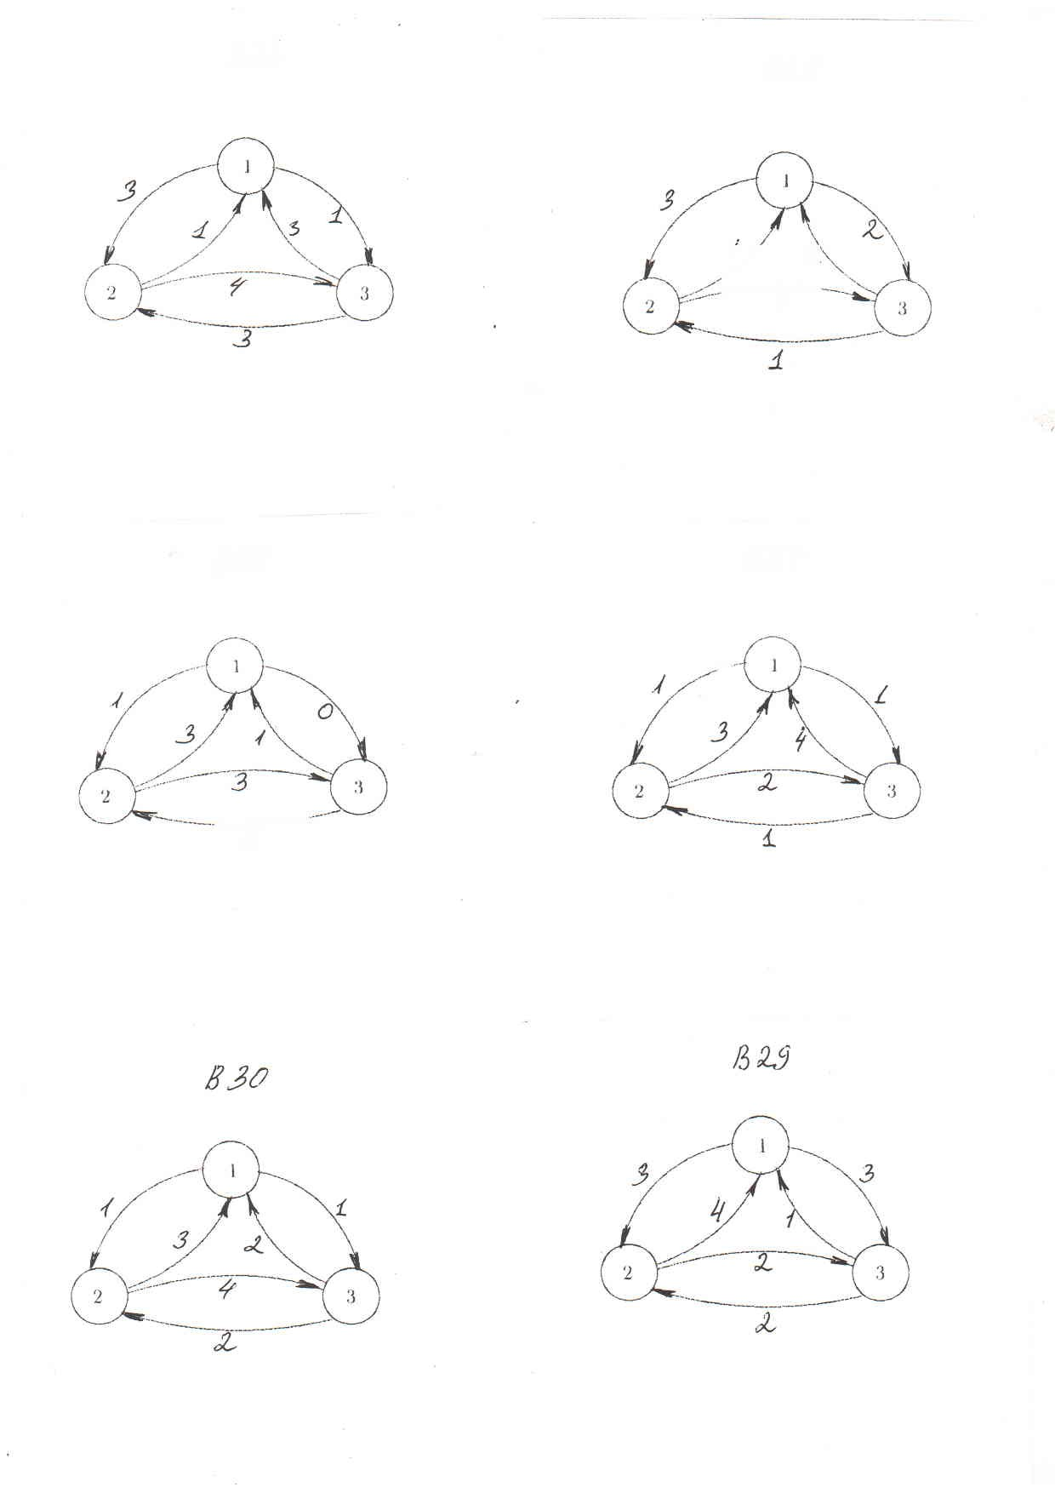
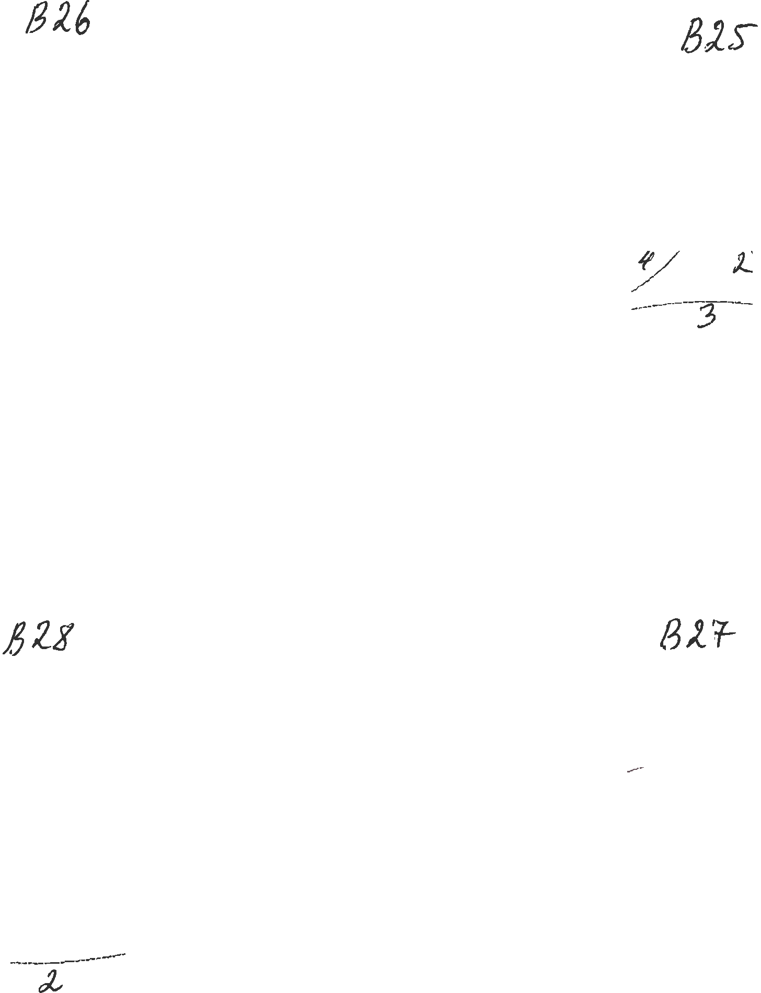
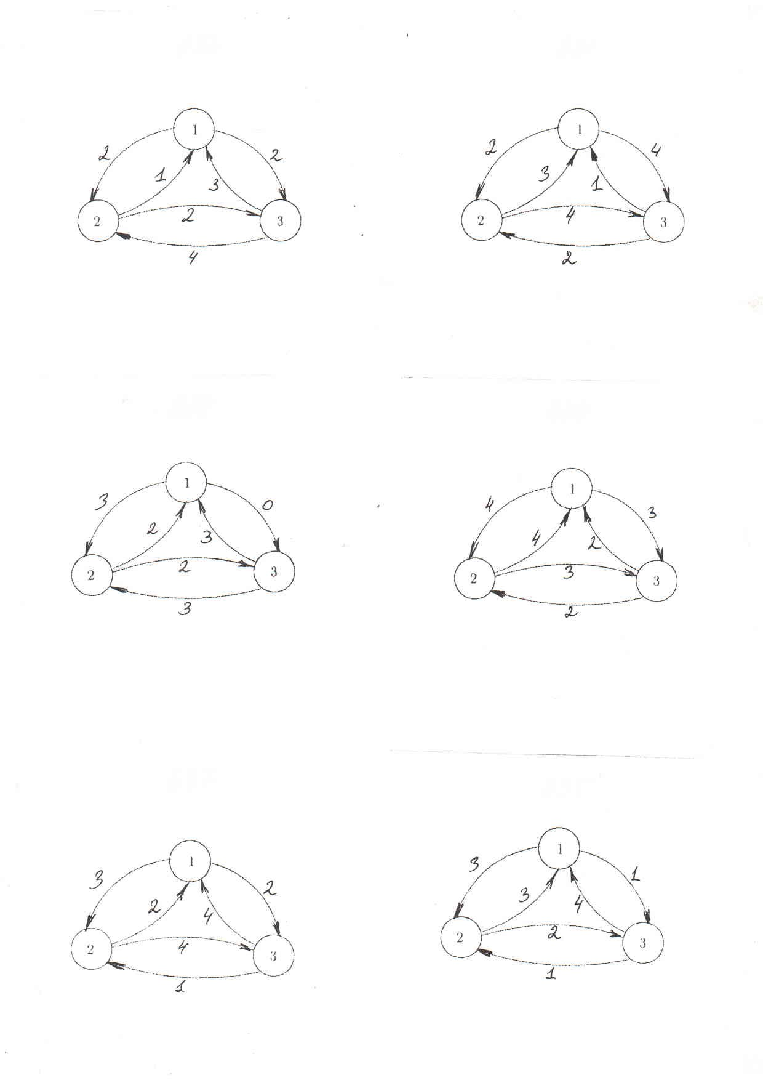


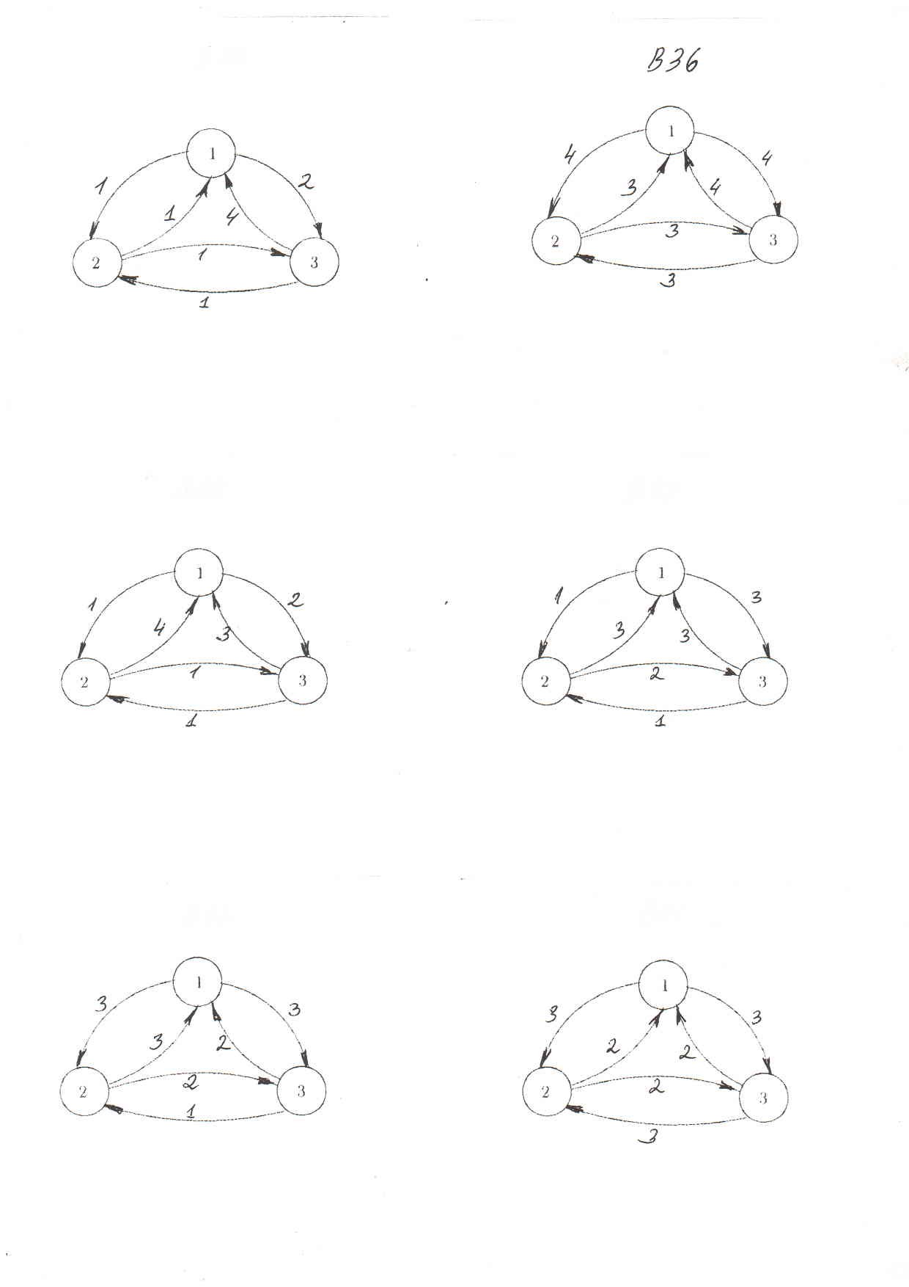
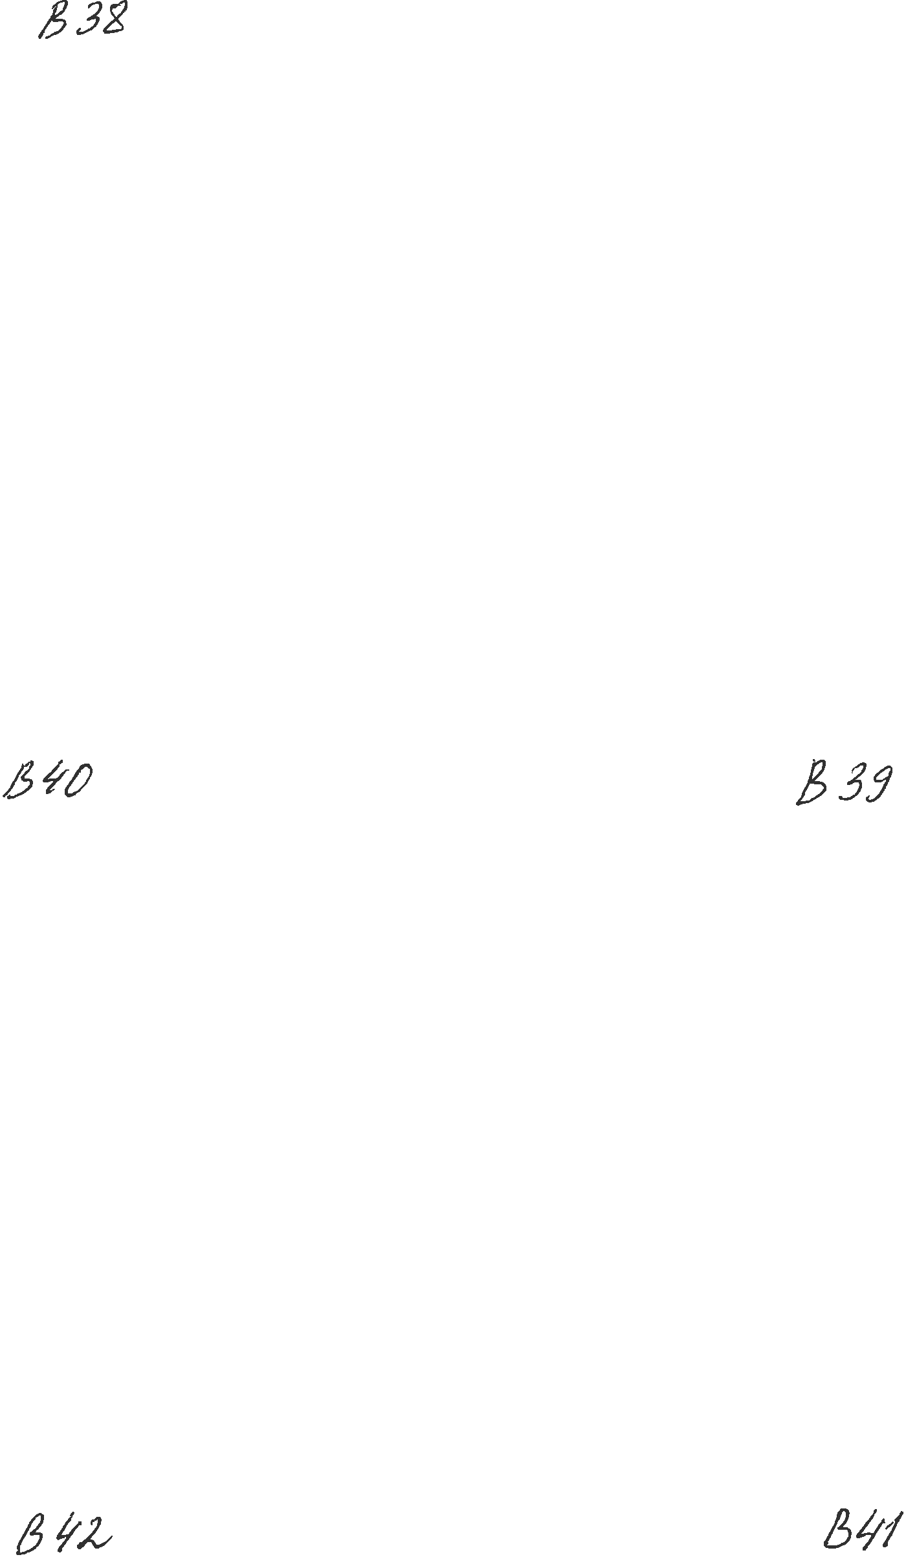
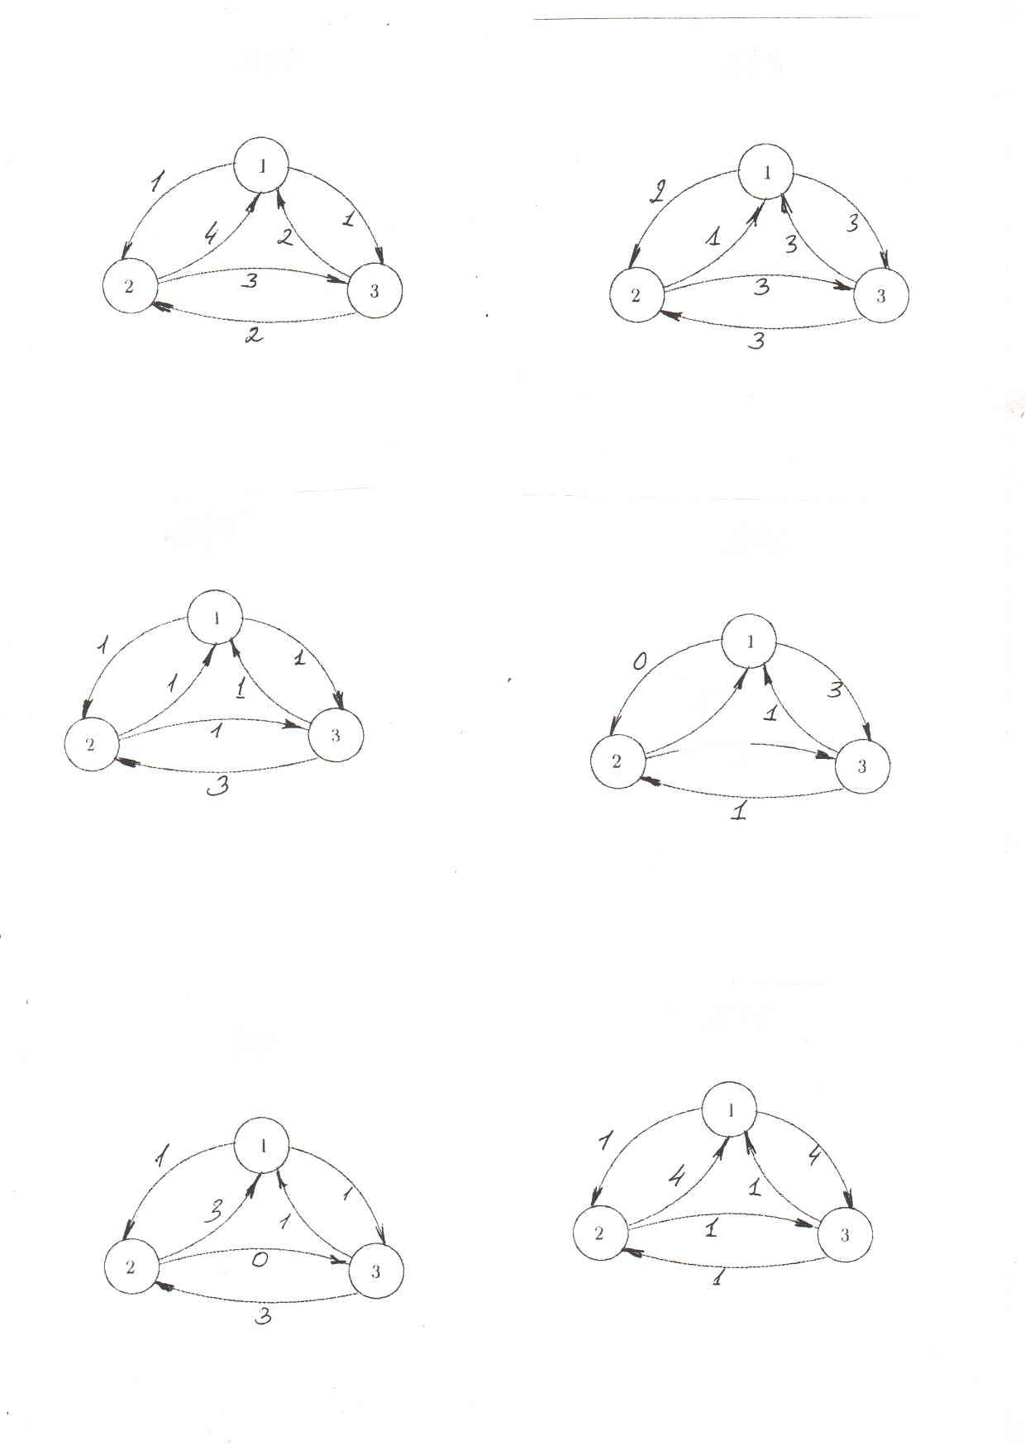
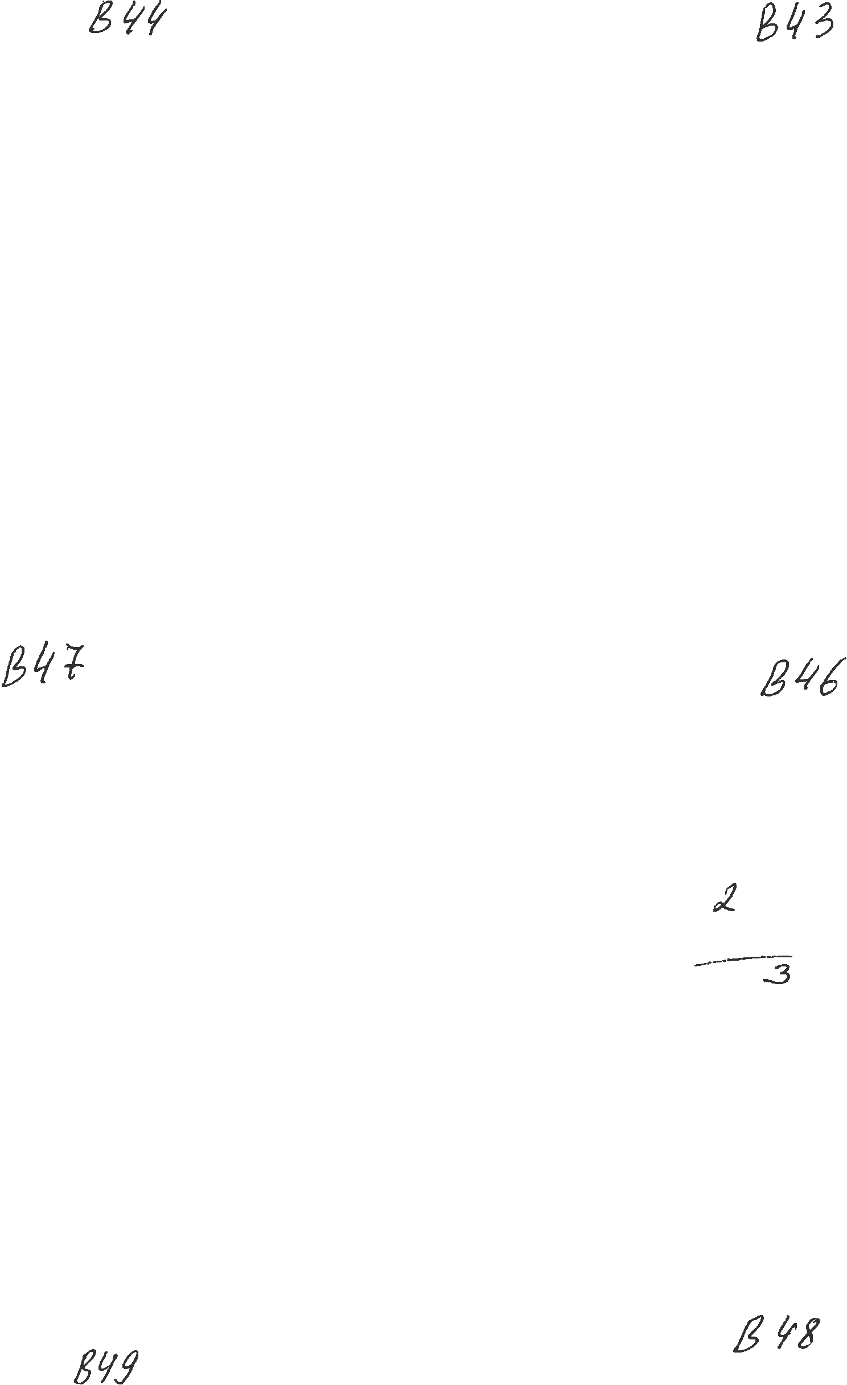
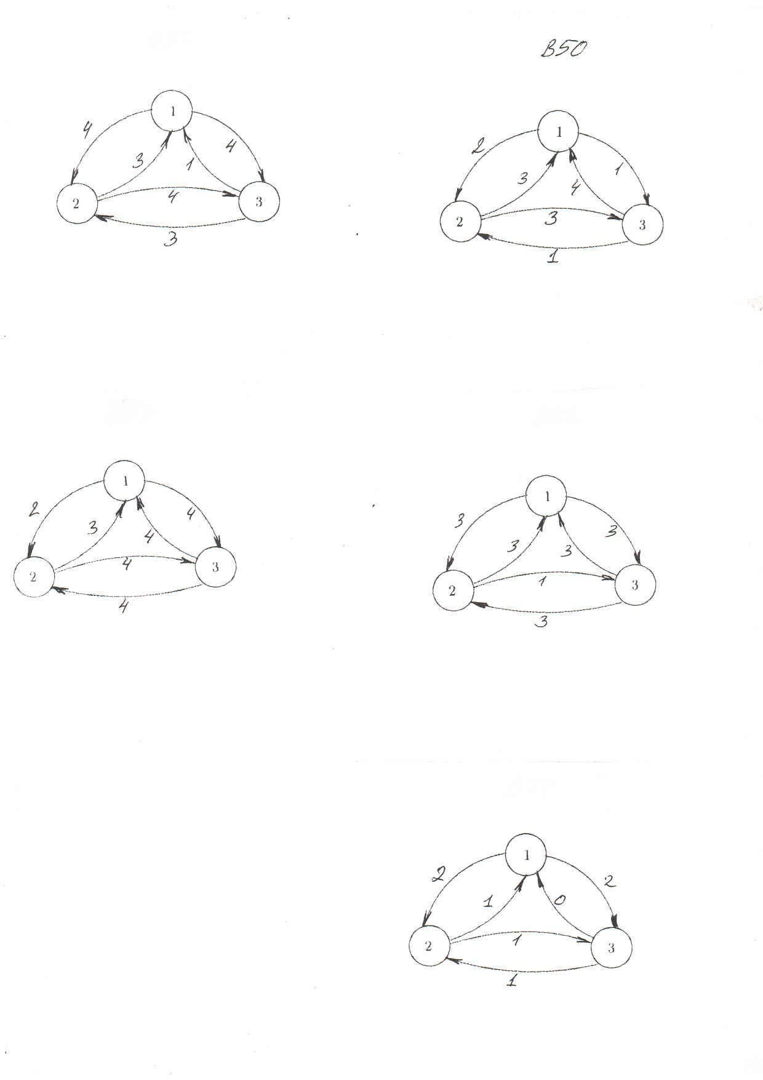


Перечень лабораторных работ:
1. Стационарные процессы авторегрессии и скользящего среднего (АРСС)2. Решение системы уравнений методом Ньютона.
3. Стационарные процессы авторегрессии и скользящего среднего (АРСС).
4. Стационарные процессы авторегрессии и скользящего среднего (АРСС).

Шкала оценки этапов текущего контроля:
Оценка выставляется по совокупности баллов за домашнее задание и лабораторную работу одноименной тематики:
КР-1 – 30 баллов макс;
КР-2 – 30 баллов макс;
Максимальный итоговый балл текущего контроля по итогам семестра составляет 60 баллов.

